淄博市张店区浮山驿村370303104202JA00015地块
土壤污染状况调查报告

委托单位：淄博市张店区傅家镇浮山驿村村民委员会编制单位：山东XX检测技术服务有限公司
编制时间：二零二零年六月

项目名称：淄博市张店区浮山驿370303104202JA00015地块土壤污染状况调查项目
委托单位：淄博市张店区傅家镇浮山驿村村民委员会
编制单位：山东XX检测技术服务有限公司
检测单位：青岛XXX检测有限公司

项目负责人：
项目参与人员：
序号 | 姓名 | 职称 | 专业 | 职责 | 签字
1
2
3
4

前言
本次调查地块为淄博市张店区浮山驿370303104202JA00015地块，位于淄博市张店区南京路以西 280m、华福大道以南 460m 处，占地面积 17364m²（26.0459 亩），地块中心坐标为 E117.996108244，N36.757230017。地块四至范围分别为：东侧紧邻浮山驿村，西侧紧邻浮山驿耕地，南侧紧邻浮山驿耕地，北侧紧邻浮山驿耕地。
本次调查地块按功能分区划分为两部分，一为浮山驿耕地（水浇地），占地面积 16698 m²（25.0469 亩），二为交通运输用地（农村道路），占地面积666 m²（0.9990 亩）。自上世纪至 2017 年，浮山驿耕地（水浇地）历史上从事小麦、玉米等基础农作物种植活动，2017~至今浮山驿耕地（水浇地）荒废，长有杂草，交通运输用地（农村道路）为农村道路，日常通行车辆，历史上均不涉及其他生产活动。2019 年 12 月 25 日，淄博市自然资源局发布《淄博市张店区傅家镇镇区控制性详细规划》（2020 年），本次调查地块未来用地规划为二类居住用地（R2）。
根据 2019 年 1 月 1 日实施的《中华人民共和国土壤污染防治法》第五十九条要求：“用途变更为住宅、公共管理与公共服务用地的，变更前应当按照规定进行土壤污染状况调查”。因本次调查地块土地利用性质变更为二类居住用地（R2），为了保证该地块的安全再利用，淄博市张店区傅家镇浮山驿村村民委员会委托山东XX检测技术服务有限公司按照国家生态环境部及地方相关法律法规、环境管理要求，对该地块进行土壤污染状况调查。
2020 年 5 月，山东XX检测技术服务有限公司及时对地块及其临近地块土地利用状况进行资料收集、现场踏勘和人员访谈，并对地块开展采样调查。本次调查在地块内均匀布设 8 个土壤监测点位，每个点位采集 3 个不同性质土层的样品，共采集 24 个土壤样品（同时采集 3 个平行样），检测因子为 GB 36600-2018基本项目 45 项、有机农药类；在地块内布设 3 个地下水监测井（地下水流向的上游、中游、下游各 1 个），同时采集 1 个平行样，检测因子为 GB 14848-2017常规指标 37 项。
2020 年 6 月，青岛XXX检测有限公司出具检测报告，调查人员对检出数据进行统计分析，得出以下结论。地块内均匀布设的 8 个土壤采样点位共计 24个土壤样品中，重金属镉、铜、铅、镍、汞检出，非金属砷检出，但满足《土壤

环境质量标准 建设用地土壤污染风险管控标准（试行）》（GB36600-2018）第一类用地筛选值标准，同时存在表层检出值比深层检出值相对较高的特点；其他检测因子均未检出。地块内地下水采样点位中，GW01 的总硬度、溶解性总固体、硫酸盐、氯化物、硝酸盐、氨氮、锰、钠检出值分别超过《地下水质量标准》（GB/T14848-2017）Ⅲ类标准3.58倍、4.37倍、5.28倍、1.25倍、1.73倍、2.14倍、1.14倍 ；GW02 的总硬度、溶解性总固体、硫酸盐、氯化物、氨氮、钠检出值分别超过《地下水质量标准》（GB/T14848-2017）Ⅲ类标准 3.42倍、 3.43倍、4.32倍、1.53倍、1.48倍、2.05倍；GW03 的总硬度、溶解性总固体、硫酸盐、氯化物、氨氮、锰、钠检出值分别超过《地下水质量标准》（GB/T14848-2017）Ⅲ类标准3.20倍、3.38倍、4.20倍、1.56倍、1.10倍、2.12倍、1.90 倍；这与本次调查地块区域地下水背景值相关。GW01、GW02、GW03 其他检测因子均满足《地下水质量标准》（GB/T14848-2017）Ⅲ类标准。
根据本次地块土壤污染状况调查结果，淄博市张店区浮山驿村370303104202JA00015地块不是污染地块，不需要进行详细采样调查，该地块后续可以按照规划开发；由于地下水部分指标超过《地下水质量标准》（GB/T14848-2017）Ⅲ类标准，建议地下水不作为饮用水进行开发。

目录

1 概述 5
1.1 调查的目的和原则 5
1.2 调查范围 5
1.3 调查依据 7
1.4 调查方法 9
2 地块概况 10
2.1 区域环境概况 11
2.2 敏感目标 16
2.3 地块的现状和历史 18
2.4 相邻地块的现状和历史 20
2.5 地块利用的规划 22
3 第一阶段土壤污染状况调查 25
3.1 资料分析 25
3.2 现场踏勘和人员访谈 29
3.3 第一阶段土壤污染状况调查结论 33
4 第二阶段土壤污染状况调查 35
4.1 工作计划 35
4.2 现场采样和实验室分析 38
4.3 第二阶段土壤污染状况调查总结 51
5 结论和建议 78
5.1 结论 78
5.2 不确定性分析 79
6 附件 81
6.1 地块地理位置图 81
6.2 周边关系图 82
6.3 现场记录照片 84
6.4 人员访谈记录单 92

6.5 现场探测、样品筛查与采集记录表 95
6.6 监测井建设记录、洗井记录 100
6.7 样品流转记录 103
6.8 检测公司资质及检测项目认定 144
6.9 实验室检测报告 169
6.10 实验室质控报告 195
6.11分包项目实验室资质及检测报告 240

概述

调查的目的和原则

调查目的
通过现场踏勘、资料收集与分析、人员访谈三种途径收集场地相关信息，结合所获得的信息，分析调查地块整体污染情况，为后期监测及风险评估工作奠定基础。
通过对地块内土壤和地下水的采样监测，详细调查该地块的污染分布状况，确定污染物类型和污染程度，明确地块中污染物的种类及其在土壤和地下水中的污染程度、污染范围。
为有关部门了解地块环境现状、规划未来土地利用方面提供决策依据，避免地块内遗留污染物造成环境污染和经济损失，保障人民身体健康。

调查原则
（1）客观性原则
客观性原则为调查的最基本原则，即调查时遵循实事求是的科学态度，按照地块的客观情况，对地块如实地记录、收集、分析信息，不带主观倾向，对客观事实不能有任何删减或歪曲。
（2）实证性原则
调查得出的结论及与此相联系的所有观点都必须有真实有效的资料支持。主要体现在调查报告以资料、数据为依据，坚持对地块环境进行定性与定量相结合的分析。
（3）多向性原则
在调查中从基础资料收集、现场踏勘、人员访谈等多角度去获得地块相关信息，以求获得最全面、最准确的资料。
（4）灵活性原则
在调查过程中，如遇复杂情况，要适应情况的变化，注意灵活性，根据调查对象的特点，灵活对待，随时调整，以保证取得可信的调查资料。

调查范围
本次调查地块为淄博市张店区浮山驿370303104202JA00015地块，位于淄博市张店区南京路以西 280m、华福大道以南 460m 处，占地面积 17364 m²（26.0459 亩），地块中心坐标为 E117.996108244，N36.757230017。地块四至范围分别为：东侧紧邻浮山驿村，西侧紧邻浮山驿耕地，南侧紧邻浮山驿耕地，北侧紧邻浮山驿耕地。
根据淄博国土调查测绘有限公司的勘测定界图图纸（如下图 1.2-1）确定地块边界，地块边界拐点坐标如下表（表 1.2-1）所示，调查范围如下图（图 1.2-2）所示。
表 1.2-1 地块边界拐点点位坐标一览表

拐点编号 | 位置描述 | 坐标（高斯坐标）
 |  | X | Y
J1 | 地块边界 | 4070068.221 | 39588857.416
J2 |  | 4070043.538 | 39588957.584
J3 |  | 4040042.532 | 39588989.033
J4 |  | 4070042.072 | 39588993.768
J5 |  | 4070042.375 | 39588996.156
J6 |  | 4070039.520 | 39589022.857
J7 |  | 4070038.099 | 39589032.802
J8 |  | 4070037.197 | 39589039.119
J9 |  | 4070036.187 | 39589038.978
J10 |  | 4070024.280 | 39589037.324
J11 |  | 4070020.327 | 39589036.774
J12 |  | 4070018.840 | 39589036.568
J13 |  | 4070009.852 | 39589090.744
J14 |  | 4070004.360 | 39589126.943
J15 |  | 40699985.636 | 39589125.196
J16 |  | 4069984.329 | 39589134.841
J17 |  | 4069966.405 | 39589133.632
J18 |  | 40699968.823 | 39589093.371
J19 |  | 4069977.819 | 39588943.641
J20 |  | 4069983.394 | 39588850.846

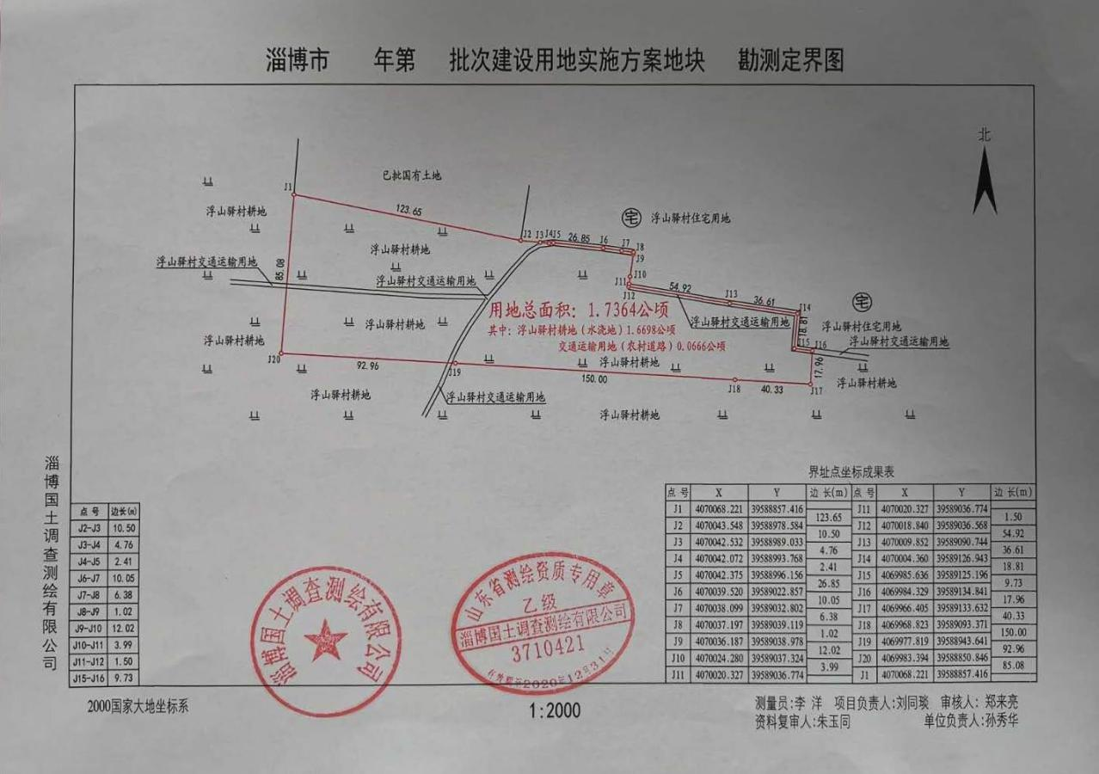
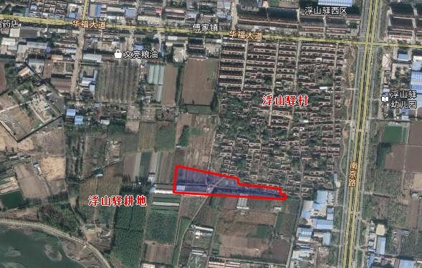图 1.2-1 地块勘测定界图

调查地块

调查依据
图 1.2-2 地块调查范围（比例尺 1:3600）

国家相关法律法规、规定及政策

- 《中华人民共和国环境保护法》（2015 年 1 月 1 日起施行）；
- 《中华人民共和国水污染防治法》（2017 年 6 月 27 日第二次修正）；
- 《中华人民共和国大气污染防治法》（2018 年 10 月 26 日第二次修正）；
- 《中华人民共和国土壤污染防治法》（2019 年 1 月 1 日起施行）；
- 《中华人民共和国固体废物污染环境防治法》（2020 年 4 月 29 日第十七次修订）；
- 《中华人民共和国环境影响评价法》（2018 年 12 月 29 日第二次修正）；
- 《中华人民共和国土地管理法》（2004 年 8 月 28 日第二次修正）；
- 《污染地块土壤环境管理办法》（试行）（2017 年 7 月 1 日起施行）；
- 《企业拆除活动污染防治技术规定（试行）》（2018 年 1 月 3 日）；
- 《土壤污染防治行动计划》（国发〔2016〕31 号）；
- 《关于土壤污染防治工作的意见》（环发〔2008〕48 号）；
- 《关于保障工业企业地块再开发利用环境安全的通知》（环发〔2012〕140号）；
- 《关于切实做好企业搬迁过程中环境污染防治工作的通知》（环办〔2004〕
47 号）；
- 《国务院办公厅关于印发近期土壤环境保护和综合治理工作安排的通知》
（国办发〔2013〕7 号）；

地方法规及要求
- 《山东省环境保护条例》（2018 年 11 月 30 日修订）；
- 《山东省土壤污染防治条例》（2020 年 1 月 1 日修订）；
- 《山东省水污染防治条例》（2018 年 12 月 1 日起施行）；
- 《山东省大气污染防治条例》（2016 年 11 月 1 日起施行）；
- 山东省《土壤污染防治工作方案》；
- 《关于做好山东省建设用地污染地块再开发利用管理工作的通知》（鲁环发
〔2019〕219 号）。
- 《淄博市人民政府关于印发淄博市土壤污染防治工作方案的通知》
- 《张店区土壤污染防治工作方案》（2017 年 10 月）

技术导则、标准及规范
- 《建设用地土壤污染状况调查技术导则》（HJ25.1-2019）；
- 《建设用地土壤污染风险管控和修复监测技术导则》（HJ25.2-2019）；
- 《地下水环境监测技术规范》（HJ/T164-2004）；
- 《土壤环境监测技术规范》（HJ/T166-2004）；
- 《建设用地土壤环境调查评估技术指南》（环保部公告 2017 年第 72 号）；
- 《工业企业地块环境调查评估与修复工作指南》（试行）（2014 年 78 号）；
- 《土壤环境质量建设用地土壤污染风险管控标准（试行）》（GB36600-2018）；
➢ 《地下水质量标准》（GB/T14848-2017）；
- 《地块土壤和地下水中挥发性有机物采样技术导则》（HJ1019-2019）。

调查方法
我公司严格执行我国现有污染地块管理法律法规，按照《建设用地土壤污染状况调查技术导则》（HJ25.1-2019）、《建设用地土壤污染风险管控和修复监测技术导则》（HJ25.2-2019）等技术规范，以我国环境质量标准与土壤污染评估标准为依据，适当参照国外成熟的建设用地土壤污染状况调查与地块污染评估标准，编制本次地块土壤污染状况调查报告。土壤污染状况调查方法如下所述，工作流程图如下图（图 1.4-1）所示。
第一阶段土壤污染状况调查
第一阶段土壤污染状况调查以资料收集、现场踏勘和人员访谈为主，原则上不进行现场采样分析。若第一阶段调查确认地块内及周围区域当前和历史上均无可能的污染源，则认为地块的环境状况可以接受，调查活动可以结束。
第二阶段土壤污染状况调查
第二阶段土壤污染状况调查是以采样与分析为主的污染证实阶段。若第一阶段土壤污染状况调查表明地块内或周围区域存在可能的污染源，如化工厂、农药厂、冶炼厂、加油站、化学品储罐、固体废物处理等可能产生有毒有害物质的设施或活动；以及由于资料缺失等原因造成无法排除地块内外存在污染源时，进行第二阶段土壤污染状况调查，确定污染物种类、浓度（程度）和空间分布。
第二阶段土壤污染状况调查通常可以分为初步采样分析和详细采样分析两步进行，每步均包括制定工作计划、现场采样、数据评估和结果分析等步骤。初步采样分析和详细采样分析均可根据实际情况分批次实施，逐步减少调查的不确定性。
根据初步采样分析结果，如果污染物浓度均未超过 GB36600 等国家和地方相关标准以及清洁对照点浓度（有土壤环境背景的无机物），并且经过不确定性分析确认不需要进一步调查后，第二阶段土壤污染状况调查工作可以结束；否则认为可能存在环境风险，须进行详细调查。标准中没有涉及到的污染物，可根据专业知识和经验综合判断。详细采样分析是在初步采样分析的基础上，进一步采样和分析，确定土壤污染程度和范围。
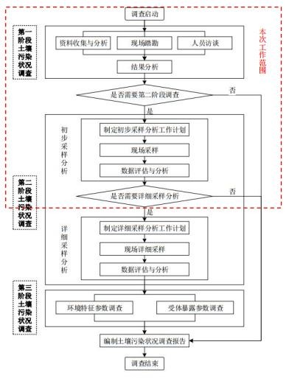

地块概况
图 1.4-1 土壤污染状况调查工作流程图

区域环境概况

地理位置
淄博市位于中国华东地区、山东省中部，地处黄河三角洲高效生态经济区、
山东半岛蓝色经济区两大国家战略经济区与省会城市群经济圈的重要交汇处，南依沂蒙山区与临沂接壤，北临华北平原与东营、滨州相接，东接潍坊，西与省会济南接壤。张店区为淄博市辖区之一，东临临淄区，南接淄川区，属山东半岛对外开放区、环渤海经济发展带、半岛城市群，为淄博市的中心城区，是全市政治、经济、文化、金融、科技和流通中心。
本次调查地块为淄博市张店区浮山驿370303104202JA00015地块，位于淄博市张店区南京路以西 280m、华福大道以南 460m 处，占地面积 17364 m²（26.0459 亩），地块中心坐标为 E117.996108244，N36.757230017。详细地理位置如下图（图 2.1-1）所示。
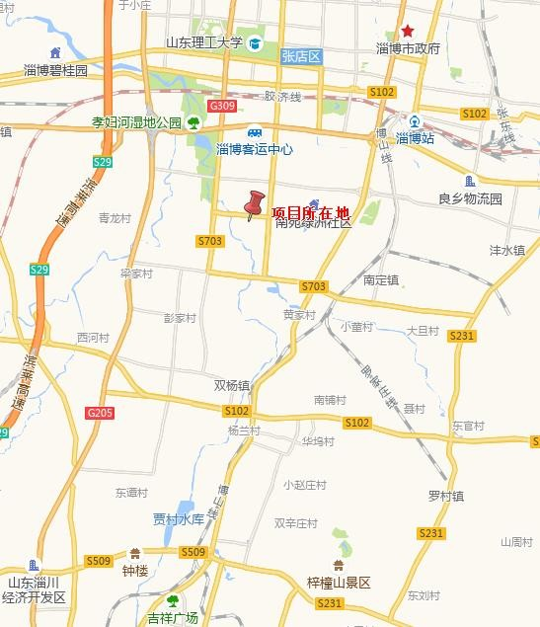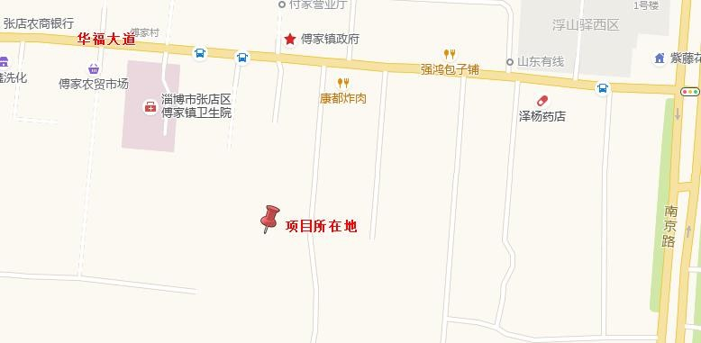
图 2.1-1 区域地理位置图 1:14000

气候气象

淄博地处暖温带，属半湿润、半干旱的大陆性气候。其四季特征分明，春季风大干旱，夏季湿热多雨，秋季晴朗又旱，冬季干冷少雪。由于全市地形复杂，所以气候多异，有明显的地方性天气特点。南部山区的气候特点是：年雨量较大，多集中在夏季，但一般不易成涝；冰雹较多，汛期又多暴雨，常常造成山洪暴发；冬季寒冷，年平均气温偏低，无霜期短，春霜期结束较晚，冻土期长，地域温差大。北部平原的气候特点是：年雨量适中，也多集中于夏季，常有三年一遇的水涝；冬季寒冷干燥，少雨雪；春季少雨干旱，多西南大风，为全省春旱严重地区之一；秋季晴朗又旱，但夏旱危害尤大，平均五年一小旱，十年一大旱，夏季常出现短期的高湿天气，为全省高湿区之一。主要气象灾害有干旱、雨涝旱涝交浸、暴雨、雷击、冰雹、大风、龙卷、高温、寒潮霜冻等。
淄博市年平均日照时数为 2510.7～2813.4 小时。3～10 月均在 200 小以上；5 月份最多，为 267.1～297.0 小时；12 月份最短，为 169.0～195.6 小时。淄博市累年平均气温 12.2℃～13.1℃月平均气温以 7 月最高，各区(县)平均气温均在26℃以上，极端最高气温为 42.1℃(1955 年 7 月 24 日，张店)；月平均气温以 1月份最低，各区(县)平均气温均在-2℃以下，极端最低气温为-23.2℃(1979 年 2月 1 日，桓台)。
淄博市年平均降水量 575.4～686.7mm，年平均降水日数 80～87 天。季节性降水显著，春季降水 97～98mm，占全年的 13～15%；夏季降水 350～425mm，占全年的 60～62%，降水日数为 35～40 天；秋季降水 116～139mm，占全年的 20～21%；冬季降水 23～30mm，占全年的 4～5%。历年连阴雨日数最长为 14天(1974 年 7 月 15～28 日，博山)；历年连旱日数最长达 71 天(1974 年 11 月～1975年 1 月，张店、临淄、淄川、桓台)；历年积雪深度最大为 35cm(1972 年 1 月 31日，周村)。
淄博市全年平均风速在 2.6～3.3 米/秒。一年中以 1～6 月平均风速较大，各区均在年平均值以上，其中以 4 月份平均风速最大，为 3.5～4.2 米/秒。7～12月份平均风速较小，风速的季节变化特点是：春季的平均风速大于夏、秋、冬三季。夏季 2.3～2.9 米/秒；秋季 2.2～2.9 米/秒；冬季 2.7～3.4 米/秒。风向有以下特点：全年以南风、南南西风、西南风为主导风向，各占全年风向频率的 10%、14%、8%；北、东北、西北风次之，各占全年各风向频率的 5%。春季以南到西南风为主，偏东北风风次之；夏季以南到西南风为主，偏东南风次之；秋冬两季风向也以南及南南西风最多，北到西北风次之。
张店区属暖温带季风型半干燥半湿润大陆性气候区，季节变化显著，四季分明，雨量集中，气候温和。春季少雨干燥，多西南风，气温回升快，但有时有倒春寒及晚霜的危害。夏季雨量集中，高温高湿，常有雷雨大风并时有冰雹。秋季气温下降，降水减少，时有秋旱。冬季受强大的蒙古冷高压控制，有时受西伯利亚寒流袭击，气候干燥而寒冷，少雨雪，风以偏北风为主。境内年平均气温为14.2℃，年降水总量 671.9 毫米，年日照总时数为 2002.1 小时。

水文
张店区境内的河流，除猪龙河外，均为过境北向河流。孝妇河发源于博岳阳山南麓，从傅家乡黄家庄南入境，流向西北，流经马尚镇的大、小套、张兑，自周家村西 200 米处出境入周村区、然后向西北经邹平县注入小清河；猪龙河发源于沣水镇寨子村东南约 250 米处的泉河头，自东向西入南定镇，再向北由石桥乡朱家庄流入桓台县锦秋湖；涝淄河位于境内南部，从沣水镇四角方村入境，流向自东南向西北，流经沣水镇的河庄和大高，湖田镇的店子及乔庄、潘庄以北，穿越张北公路至石桥乡南、北营、王庄，出境流入桓台；漫泗河发源于淄川罗村诸山，流向自东向西，流经傅家乡的黄家庄、唐家庄、浮山驿村南，与孝妇河汇流。

地形地貌
张店区位于北纬 36°04′30″－36°54′00″，东经 117°55′40″－118°12′20″，地处鲁中，东与临淄相接，西与周村毗连，南与淄川接壤，北与桓台为邻。全区东西最大横跨 24.5 千米，南北最大纵距 21.1 千米，总面积244.2 平方千米（含淄博高新区为 360.27 平方千米），建成区面积 82.31 平方千米。张店区境内地貌，因受地质构造、岩性、气候等内外营造作用的控制和人类活动的影响、地势由南向北逐渐变缓。东南和东北为连绵起伏的低山丘陵、西北和北部为广阔坦荡的平原。东北部最高山峰铁山，海拔 254.6 米，西北洼地海拔 24.9 米。自南而北分布着裸岩地，低丘荒坡、丘坡梯田、近丘阶地、倾斜平地、微斜平地、浅平洼地等地貌单元。全区有剥蚀丘陵区、冲积湖积平原区两个地貌类型。
拟建场地在地质构造上属淄博向斜盆地，淄博向斜盆地在大地构造单元上属华北地台鲁西台背斜鲁中隆起的北缘，相邻大地构造单元为：北部为济阳坳陷，东部为沂沭断裂带。淄博盆地为断陷盆地，南部以东西向断裂为界，东部以上五井断裂为界，西部以文祖断裂为界，北部以 NEE 向齐河广饶断裂与 NW 向益都 断裂相接形成弧形边界。
淄博向斜盆地基底为前震旦纪古老变质岩系，覆盖层有寒武系、奥陶系、石炭系、二迭系、侏罗系、白垩系、第三系及第四系，其间奥陶系上统至石炭系下统缺失，为沉积间断期。覆盖层总厚度近 3000m，属华北型地层。近期未有地震活动，属相对稳定地块。
淄博市区在地质构造上位于鲁西隆起与济阳坳陷区的过渡区淄博向斜盆地内。区域范围内构造、断裂发育，场区西南侧 1200 米处有一条唐家庄正断层，西侧 800 米有王母山正断层，以上几条断裂均为非全新世活动断裂。据搜集的区域地质资料，拟建场区地层上部为第四系冲洪积物，下部基岩为二叠系砂岩和泥岩，地质构造不发育。

2.1.5 区域社会环境概况
张店现辖 6 个镇、6 个街道办事处，113 个行政村、110 个社区居委会，总面积 244 平方公里，建成区面积 85.68 平方公里，常住人口约 85 万，户籍人口68.7 万，城镇化率达到 94.13%，是全国文明城市、全国绿化模范城市、国家森林城市、国家卫生城市、国家园林城市、中国优秀旅游城市、中国冶铁发源地，先后荣获全国民营经济最具活力区、全国科技进步工作先进区、山东省最佳投资城市、全省服务业发展先进区、山东省社会治安综合治理先进区、山东省安全生产工作先进区等称号。
张店经济水平发达、社会进步。1981 年，张店成为山东省首个财政收入过亿元的区县；1994 年，跨入山东省首批小康区县行列。2017 年，全区 GDP 完成1045 亿元，增长 7.3%；规模以上固定资产投资完成 522 亿元，增长 7.7%；一般公共预算收入完成 49.3 亿元，增长 8.8%；全社会消费品零售总额达到 664 亿元，增长 10.5%；城镇和农村居民人均可支配收入分别达到 40893 元、19167 元，均增长 8%；位列 2017 年度全国综合实力百强区第 42 位、全国投资潜力百强区第38 位、全国创新创业（双创）百强区第 31 位。扎实推进“三最”城市建设，全区行政审批事项压缩 58%，办结时限平均缩短 70%以上，审批事项零次跑腿和一次跑腿率达到 90%以上，行政许可事项网上申报办理率达到 100%；2014 年，荣获山东省首批创业先进城市；2017 年，获选成为全国第二批大众创业万众创新示范基地，成为全国 45 家区域示范基地之一。
张店区域位置优越、交通便捷。张店是鲁中地区的交通和通信枢纽，是济南都市圈重要节点城市之一，距济南国际机场 70 公里，距青岛港 210 公里，距烟台港 380 公里，铁路、公路密度在全国名列前茅，济青高速公路和滨博高速公路交会于此，胶济铁路、国道 309 线横穿东西，国道 205 线纵贯南北，16 条干线公路通达全国，全区公路通车里程达 863.5 公里，铁路营业里程达 34 公里。2018年即将投入使用的济青高铁北线，建成后将实现 20 分钟到达济南，1 小时到达青岛，2 小时到达北京。
张店产业基础雄厚、优势明显。深入实施工业、服务业“双轮驱动”战略，三次产业比例优化为 0.13：39.67：60.2。张店以重工业闻名全国，是全国重要的石油化工、医药、建材生产基地，山东省医药、硅酸盐、化工、工业陶瓷等行业的研发和生产基地，金岭矿业、未名医药、联创节能等 10 余家上市公司坐落于此。全区形成了以新材料、高端装备制造、电子信息为支柱的现代化工业体系，院士工作站、工程技术研究中心等研发机构达到 69 家，高新技术产业产值占全区工业总产值比重达到 38.4%。2017 年，全区规模以上工业企业销售收入、利税、利润分别达到 1558 亿元、194 亿元、114 亿元。张店服务业繁荣兴盛，先后引入沃尔玛、华润万象汇、万达广场、喜来登国际酒店等世界 500 强、国内行业前10 强企业 20 余家，太平洋集团专业经营总部—在线服务科技有限公司，全国重要的区域性股权交易市场——齐鲁股权交易中心坐落于此。全区现有银行、证券、期货等各类金融机构 150 余家。新区商务金融中心的新材料交易中心、创业大厦、华侨大厦等 14 个超百米单体建筑招引央企、全市龙头企业纷纷入驻，商务核心区地位日益显现。近五年来，全区社会消费品零售总额稳居全省 137 个县市区前 3 位。
张店社会事业繁荣、蓬勃发展。全省规模居第 2 位的山东理工大学座落于此，在校学生 3 余万人，同时还拥有山东工业职业学院等 15 所高中级职业学校，下设 216 个专业，在校学生 5.5 万人。2017 年，投资 12.5 亿元，开工建设 16 所中小学校，新增优质学位 2.4 万个。全区现有医疗卫生单位 641 家，其中二级以上医院 13 家，区级医疗机构共有床位 5663 张、执业医师护士近 6000 人，荣获省级健康促进示范区。淄博花灯会、鲁派内画入选第四批国家级非物质文化遗产名录，张店被评为中国民间文化艺术之乡。创新实施“6+1”多元调处、“三级巡防”、视频监控全覆盖、“社会治理网格化”“以房管人”“五位一体”社会治理模式，110 警情分流处置机制经验在全国推广，全区社会大局保持和谐稳定。

敏感目标
以本次调查地块为中心，划定周边 1km 范围内的环境敏感目标，同时分析地块周边的地表水体、生态保护区等环境敏感目标与调查地块的关系。调查地块敏感目标分布如下表（表 2.2-1）、下图（图 2.2-1）所示，调查地块与淄博市生态红线保护区规划范围位置关系图如下图（图 2.2-2）所示。
表 2.2-1 地块 1km 范围内敏感目标分布一览表

序号 | 类别 | 敏感目标 | 方位 | 距离（m） | 人口（人）
1. | 大气 | 傅家实验幼儿园 | N | 520 | 100
2. |  | 傅家村 | NW | 700 | 3500
3. |  | 浮山驿西区 | N | 700 | 3000
4. |  | 浮山驿幼儿园 | SE | 530 | 150
5. |  | 浮山驿村 | NE | 50 | 3500
6. |  | 大徐鸿儒家园 | W | 800 | 1500
7. | 地表水 | 孝妇河 | W | 350 | —
8. | 生态保护区 | SD-03-B1-05 | WS | 15000 | —

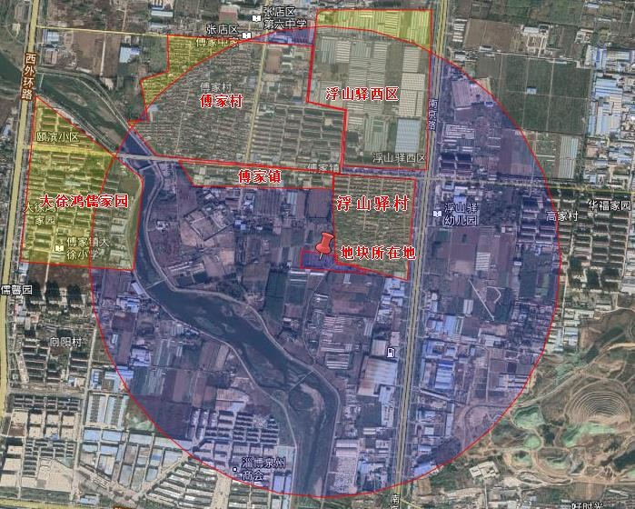
图 2.2-1（1） 地块周围敏感目标分布图（大气敏感目标）
项目所在地

孝妇河

350m
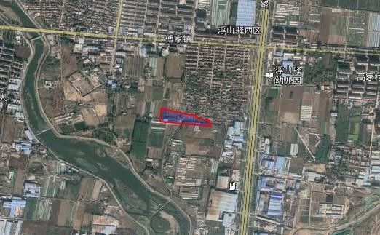图 2.2-1（2） 地块周围敏感目标分布图（地表水敏感目标）

项目所在地

15000m
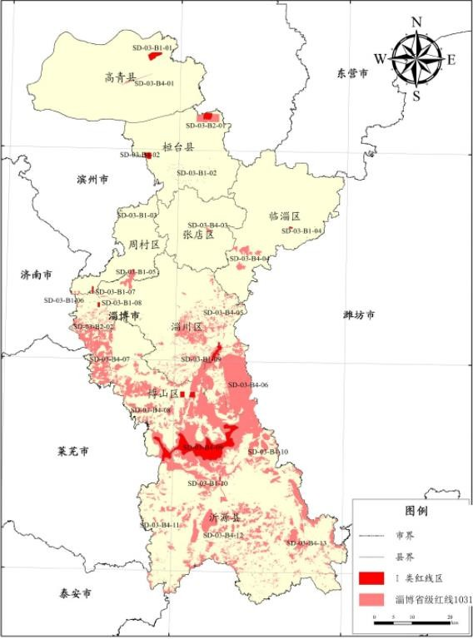图 2.2-2 调查地块与淄博市Th态红线保护区位置关系

地块的现状和历史

地块现状
2020 年 5 月，调查人员前往调查地块进行现场踏勘，了解地块现状：地块内现在无小麦、玉米等农作物种植，部分地表裸露土壤，大部分地块长有杂草；

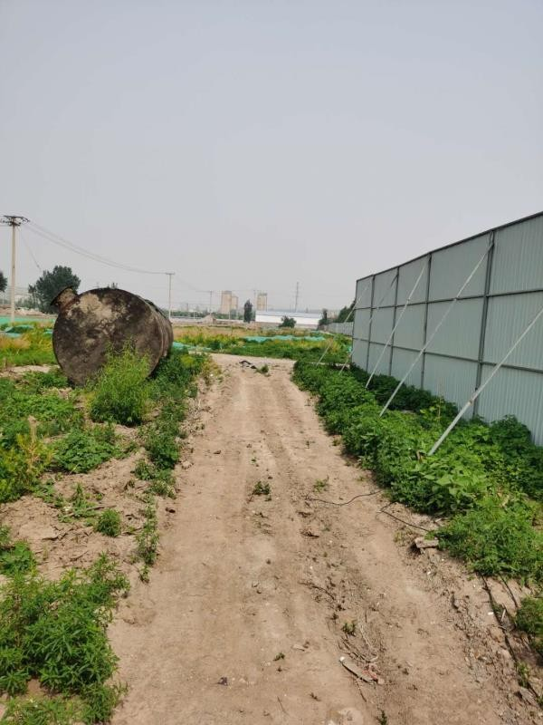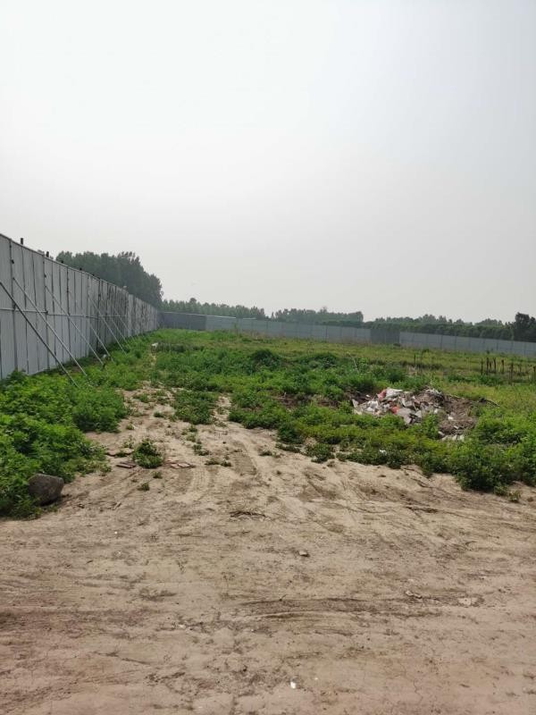地块内未发现土壤颜色异常、异味等现象。地块现状及周边环境如下图（图 2.3-1）所示，淄博市张店区傅家镇规划如下图（图 2.3-2）所示。
地表裸露土壤  地块内东南角 | 地表长有杂草  地块内西南角
图 2.3-1 地块利用现状

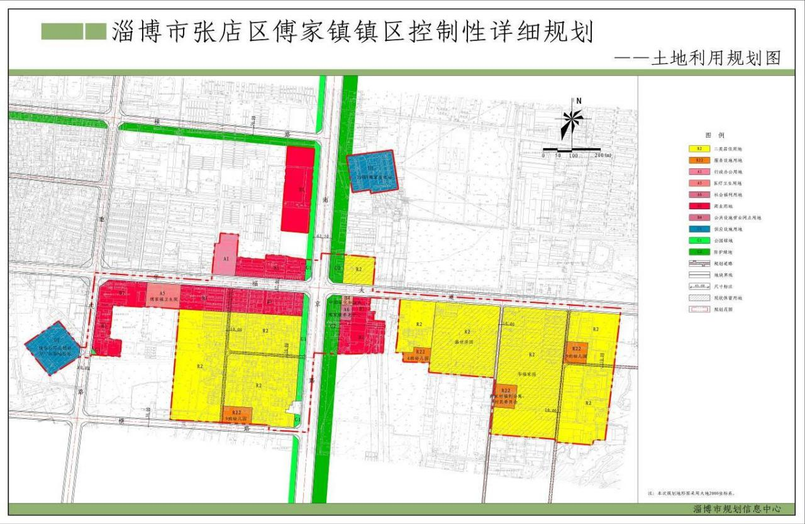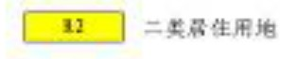

项目所在地
图 2.3-2 地块利用规划图

地块使用历史
本次调查地块为淄博市张店区浮山驿370303104202JA00015地块，按功能分区划分为两部分，一为浮山驿耕地（水浇地），占地面积 16698m²（25.0469 亩），二为交通运输用地（农村道路），占地面积 666 m²（0.9990 亩）。地块使用历史如下表（表 2.3-1）所示，地块历史影像图如下图（图 2.3-2）所示。
表 2.3-1 调查地块使用历史

地块功能分区 | 时间 | 历史生产活动
浮山驿耕地（水浇地） | 上世纪~2017 年 | 从事小麦、玉米等基础农作物种植活动，一般采用轮种方式每年 6 月份种植玉米，当年 9 月份成熟、收割；同年或次年 9 月中下旬至 10 月上旬播种玉米，翌年 5  月成熟、收割。灌溉水来自地下水，施用农家肥或有机肥料，使用小型机械进行作物收割。
 | 2017 年~至今 | 荒地，无其他生产活动。
交通运输用地  （农村道路） | 上世纪~至今 | 日常通行车辆。

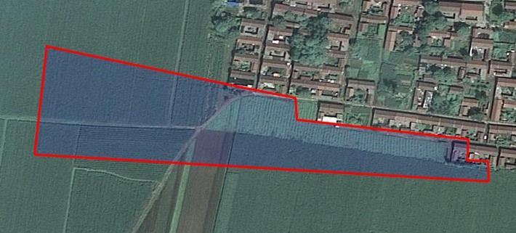 | 2009 年，浮山驿耕地（水浇地）历史上从事小麦、玉米等基础农作物种植活动，无其他生产活动；交通运输用地（农村道路）为农村道  路，日常通行车辆，无其他生产活动。
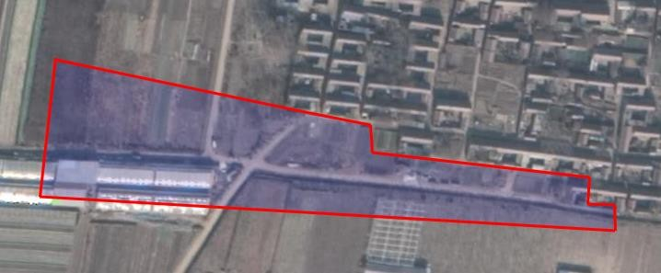 | 2017 年，浮山驿耕地（水浇地）无农作物种植，交通运输用地（农村道路）为农村道路，日常通行车辆。
图 2.3-2 调查地块历史影像图（1:1800）

相邻地块的现状和历史

本次调查地块东侧紧邻浮山驿村，西侧紧邻浮山驿耕地，南侧紧邻浮山驿耕地，北侧紧邻浮山驿耕地。
（1）自上世纪至今，地块东侧为浮山驿村，未发生变迁；
（2）自上世纪至今，地块西侧为浮山驿耕地，种植小麦，未发生变迁；
（3）自上世纪至今，地块南侧为浮山驿耕地，种植小麦，未发生变迁；
（4）自上世纪至今，地块北侧为浮山驿耕地，种植小麦，未发生变迁。相邻地块土地历史影像如图 2.4-1 所示。
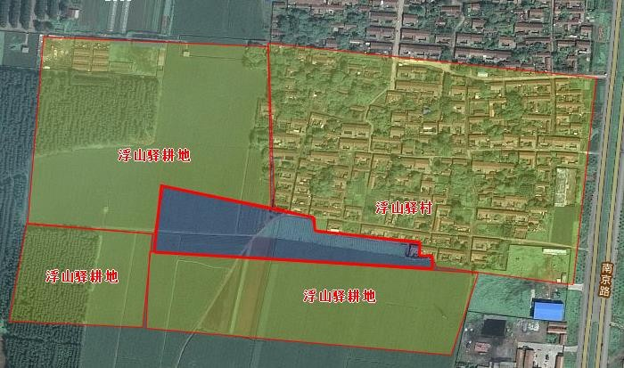 | 2009 年，地块东侧为浮山驿村，西侧为浮山驿耕地，种植小麦，南侧为浮山驿耕地，种植小麦，北侧为浮山驿耕地，种植小麦。
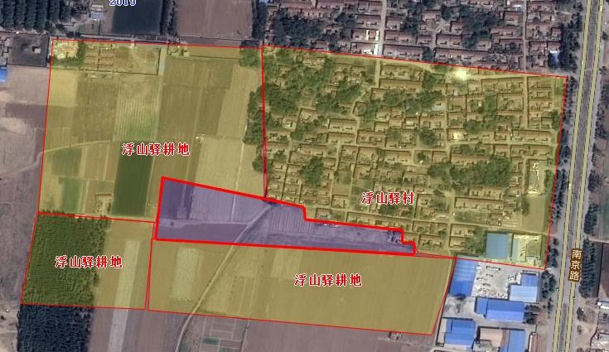 | 2014 年，地块东侧为浮山驿村，西侧为浮山驿耕地，种植小麦，南侧为浮山驿耕地，种植小麦，北侧为浮山驿耕地，种植小麦。较 2009年未发生变化。

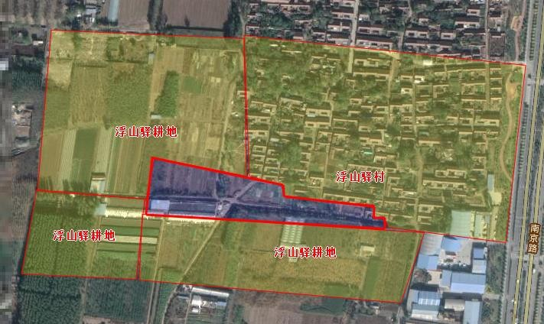
2019 年，地块东侧为浮山驿村，西侧为浮山驿耕地，种植小麦，南侧为浮山驿耕地，种植小麦，北侧为浮山驿耕地，种植小麦。较 2014年未发生变化。
图 2.4-1 地块及周边历年卫星遥感图（1:7200）

地块利用的规划
根据《淄博市张店区傅家镇镇区控制性详细规划》方案，本次调查地块规划为二类居住用地（R2）。
地块规划材料如下图（图 2.5.1）所示。

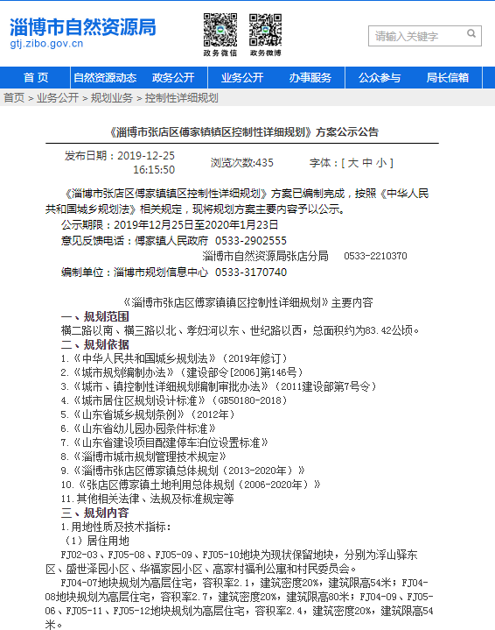

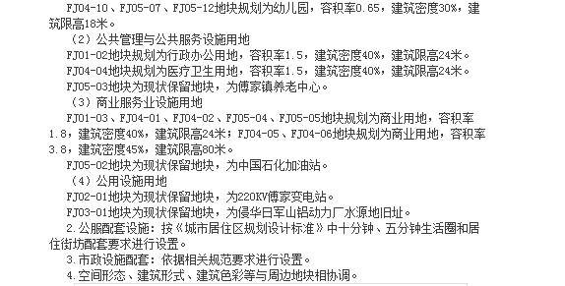

项目所在地
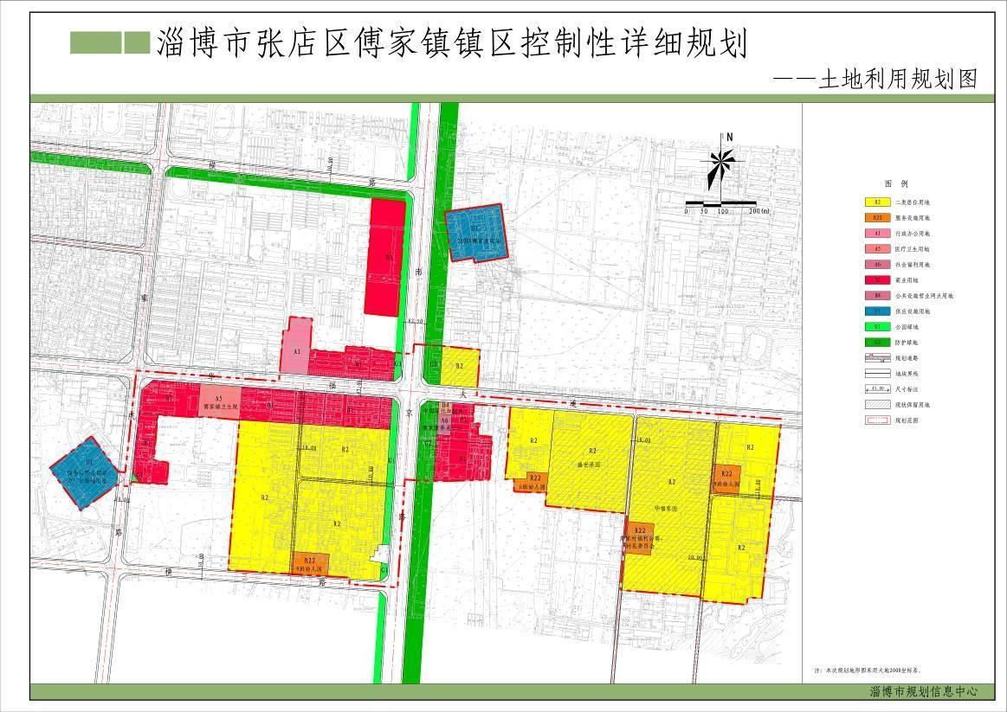

项目所在地
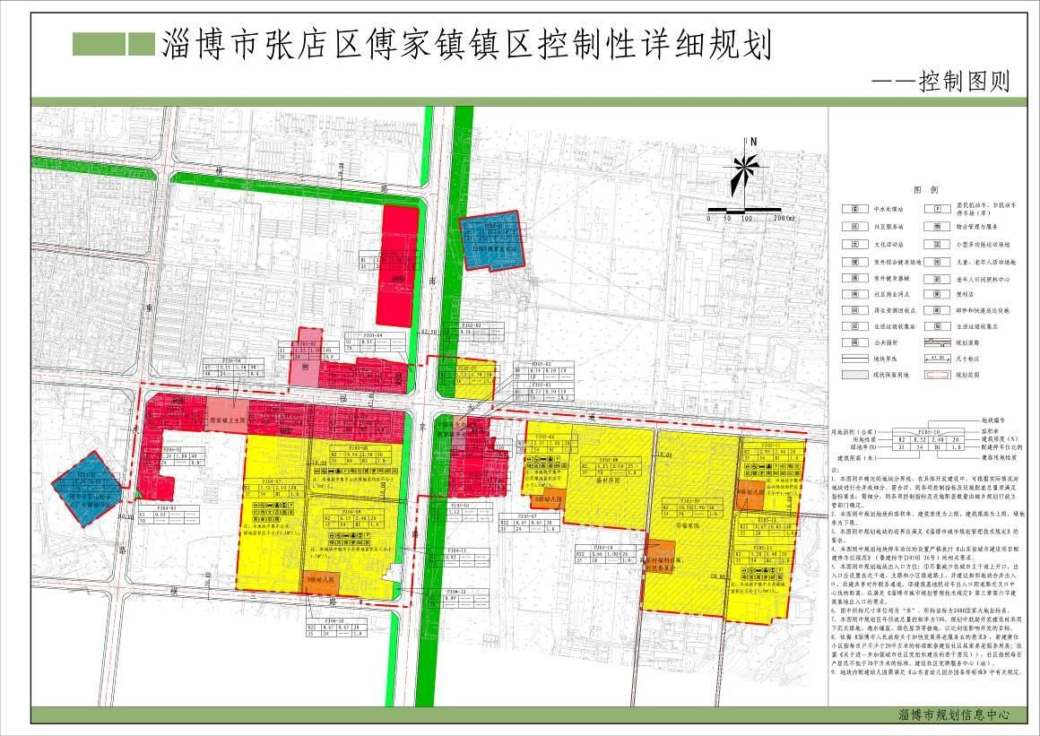图 2.5-1 地块规划方案公示

第一阶段土壤污染状况调查
2020 年 5 月，调查组成员对地块进行了第一阶段土壤污染状况调查。主要以资料收集、现场踏勘、人员访谈为主，并对地块及周围区域当前和历史上的生产经营活动及可能产生的污染物进行筛选分析。

资料分析

资料收集情况
资料收集应包含地块利用变迁资料、地块环境资料、地块相关记录、有关政府文件以及地块所在区域的自然和社会信息。资料收集情况如下表（表 3-1）所示。
表 3.1-1 资料收集情况

序号 | 资料类别 | 资料名称 | 是否获取 | 获取途径
一、 | 地块利用变迁资料 | 用来辨识地块及其相邻地块的开发及活动状况的航片或卫星图片 | √ | 地块及地块周边历史影像图片

序号 | 资料类别 | 资料名称 | 是否获取 | 获取途径
 |  | 土地使用和规划资料 | √ | 地块勘测定界图  《淄博市张店区傅家镇镇区控制性详细规划》（2020年）
 |  | 地块利用变迁过程中地块内建筑、设施、工艺流程和生产污染等变化情况 | √ | 人员访谈历史影像图片
二、 | 地块环境资料 | 农业灌溉水质量，农药、化肥、农膜等农业投入品的使用情况 | √ | 人员访谈
 |  | 固体废物堆存情况 | √ | 人员访谈、现场踏勘
 |  | 地块与自然保护区和水源地保护区位置关系 | √ | 淄博市生态红线保护区规划图
三、 | 地块相关记录 | 地勘报告 | √ | 水文地质调查报告
四、 | 有关政府文件 | 区域环境保护规划 | × | -
 |  | 农产品产地土壤重金属污染普查数据 | × | -
 |  | 调查区域涉及的土壤污染状况详查数据 | × | -
五、 | 地块所在区域自然社会信息 | 地理位置图 | √ | 地理位置图
 |  | 地形、地面、土壤、水文、地质和气象资料等 | √ | 水文地质调查报告
 |  | 敏感目标分布图 | √ | 影像图

地块使用历史分析
本次调查地块按功能分区划分为两部分，一为浮山驿耕地（水浇地），占地面积 16698 m²（25.0469 亩），二为交通运输用地（农村道路），占地面积 666
m²（0.9990 亩）。
自上世纪~2017 年，本次调查地块中浮山驿耕地（水浇地）历史上从事小麦、

玉米等农作物种植活动，一般采用轮种方式每年 6 月份种植玉米，当年 9 月份成
熟、收割；同年或次年 9 月中下旬至 10 月上旬播种玉米，翌年 5 月成熟、收割；灌溉水来自地下水，施用农家肥或有机肥料，使用小型机械进行作物收割。自
2017 年~至今，浮山驿耕地（水浇地）荒废，无其他生产活动。
自上世纪至今，交通运输用地（农村道路）为农村道路，日常通行车辆。本次调查地块历史上无生产设施存在，地块历史上不涉及工矿用途、规模化
养殖、有毒有害物质储存与运输，不涉及环境污染事故、危险废物堆放、固废堆放与倾倒、固废填埋等，不涉及工业废水污染，不存在其它可能造成土壤污染的情形，地块内土壤或地下水不存在被污染迹象。

地块地质水文状况
为了解调查地块水文地质状况，调查人员收集了关于本次调查地块的水文地质调查资料。本次调查地块地质、水文结构如下：

地质条件
拟建场地在地质构造上属淄博向斜盆地，淄博向斜盆地在大地构造单元上属华北地台鲁西台背斜鲁中隆起的北缘，相邻大地构造单元为：北部为济阳坳陷，东部为沂沭断裂带。淄博盆地为断陷盆地，南部以东西向断裂为界，东部以上五井断裂为界，西部以文祖断裂为界，北部以 NEE 向齐河广饶断裂与 NW 向益都断裂相接形成弧形边界。
淄博向斜盆地基底为前震旦纪古老变质岩系，覆盖层有寒武系、奥陶系、石炭系、二迭系、侏罗系、白垩系、第三系及第四系，其间奥陶系上统至石炭系下统缺失，为沉积间断期。覆盖层总厚度近 3000m，属华北型地层。近期未有地震活动，属相对稳定地块。
淄博市区在地质构造上位于鲁西隆起与济阳坳陷区的过渡区淄博向斜盆地内。区域范围内构造、断裂发育，场区西南侧 1200 米处有一条唐家庄正断层，西侧 800 米有王母山正断层，以上几条断裂均为非全新世活动断裂。
据搜集到的区域地质资料，拟建场区地层上部为第四系冲洪积物，下部基岩为二叠系砂岩和泥岩，地质构造不发育。

地层结构
工作区内为第四系地层，发育由全新统人工填土层（Q4ml）及全新统陆相洪

冲积层（Q4al+pl）组成。
1、全新统人工填土层（Q4ml）第①层、素填土
该层在场区内在 8 个钻孔中有揭露且揭穿。揭露层厚：0.50~0.80 米，层底标高：46.11~47.32 米。褐色，松散，稍湿。粘性土为主，见少量砖块。强度低，成分不均匀。密实度差，均匀性差，具有高压缩性，有一定的湿陷性，属于欠固结的不良地基土。该层弱含水，透水性较弱。
2、全新统陆相洪冲积层（Q4al+pl）第②层、粉质粘土
该层在整个场区分布广泛。最大揭露厚度 3.70 米。褐色~黄褐色，可塑~硬塑。土质较均匀，含少量铁锰质氧化物，偶见小颗粒姜石，稍有光滑，无摇震反应，干强度及韧性中等。该层弱含水，透水性弱。
第③层、粉质粘土
该层在整个场区分布广泛。最大揭露厚度 6.30 米。褐黄色，可塑，含少量铁锰质氧化物及小块姜石，稍有光滑,无摇震反应，干强度及韧性中等。该层含水性较好，透水性弱。
第④层、粉土
该层在整个场区分布广泛。最大揭露厚度 0.60 米。浅黄色，中密状态，湿，见少量小姜石块，切面粗糙，摇震反应中等，干强度及韧性较低。该层含水性好，透水性较好。

水文条件
1、第四系含水层类型及赋存条件
场区地下水主要为第四系松散岩类孔隙水。主要赋存于第④层粉土中，局部具有弱承压性。2020 年 5 月份勘察期间属于枯水季节，测得场区初见水位埋深
7.50~7.90 米，绝对标高 39.01~39.79 米；地下水混合水位埋深 5.50~6.50 米，绝对标高 40.41~42.08 米。依据本地区工程经验，受季节变化影响，地下水位年变幅约 1 米，据调查场区近 3~5 年最高水位约为 42.50 米。
2、地下水补给、径流、排泄条件
（1）地下水补给条件

地下水的补给条件受当地气象、水文和地形地貌的制约，工作区地下水的补给来源主要接受侧向径流及大气降水的下渗补给。
（2）地下水径流条件
第四系松散岩类孔隙水总体径流方向近似流向为自西向东。

现场踏勘和人员访谈

现场踏勘

调查地块及周边地块现状
2020 年 5 月，调查人员前往现场进行现场踏勘，踏勘期间地块内现在无小麦、玉米等农作物种植，部分地表裸露土壤，大部分地块长有杂草；地块内未发现土壤颜色异常、异味等现象。地块东侧为浮山驿村，西侧为浮山驿耕地，南侧为浮山驿耕地，北侧为傅家村。
调查地块及周边现状照片如图 3.2-1。

图 3.2-1 现场踏勘
通过现场踏勘可知，地块内生产情况与历史卫星图片基本一致，无生产设施存在，地块历史上不涉及工矿用途、规模化养殖、有毒有害物质储存与运输；地块不涉及环境污染事故、危险废物堆放、固废堆放与倾倒、固废填埋等；地块不涉及工业废水污染；地块不存在其它可能造成土壤污染的情形；地块内土壤不存

在被污染迹象。

调查地块周边污染源现状
本次调查地块周边 1km 范围内有张店泉山珍珠岩厂、淄博申华工业电炉有限公司、淄博华星变速传动机械厂，三家企业均从事正常生产活动。其分布情况如下图（图 3.2-2）所示。
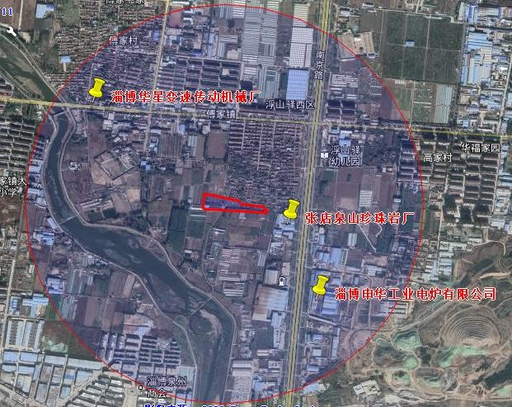

图 3.2-2 调查地块周边污染源分布图
（1）张店泉山珍珠岩厂成立于 2001 年 04 月 12 日，主要从事珍珠岩加工、销售，保温材料、耐火材料批发零售，其污染物主要为粉尘；
（2）淄博申华工业电炉有限公司成立于 2006 年，主要从事各种燃气炉、燃气锻造炉、天然气锻造炉、节能锻造炉、机械设计制造、工业电器自动化控制等的生产，其废气主要包括切割粉尘、焊接烟尘、喷漆废气，废水包括喷漆废水、除尘废水等；
（3）淄博华星变速传动机械厂成立于 1993 年，主要从事减速机及釜用搅拌

装置的设计，开发和制造，企业主要产品有螺旋锥齿减速机、硬齿面 K 系列减速机，斜齿轮 R 系列减速机、行星摆线针轮减速机各类减速机机架、联轴器、搅拌器等，其废气主要包括切割粉尘、焊接烟尘、喷漆废气，废水包括喷漆废水、除尘废水等。
调查地块周边 1km 范围内污染源产排污情况如下表（表 3.2-1）所示。
表 3.2-1 调查地块周边 1km 范围内污染源产排污情况
序号 | 企业名称 | 行业 | 成立时间 | 与本次调查地块位置关系 | 产污情况分析 |  | 有无泄漏、污染等事故 | 对调查地块的影响
1 | 张店泉山珍珠岩厂 | 非金属矿物制品业 | 2001-04-12 | 东南方向 600 米 | 废水 | 生活用水通过化粪池统一处置，生产废水经企业污水站处理后达标排放。 | 无 | 无影响
 |  |  |  |  | 废气 | 珍珠岩粉尘，收集外售。 |  | 无影响
 |  |  |  |  | 固体废物 | 珍珠岩加工下脚料，外售。 |  | 无影响
2 | 淄博申华工业电炉有限公司 | 通用设备制造业 | 2003-11-18 | 东南方向 900 米 | 废水 | 生活用水通过化粪池统一处置，喷漆废水、除尘废水、试压废水、车间冲洗水等生产废水经企业污水站处理后达标排放。 | 无 | 无影响
 |  |  |  |  | 废气 | 切割烟尘、焊接烟尘、喷漆废气经收集处理后通过排气筒排放。 |  | 重金属、VOCs 通过大气沉降影响调查地块
 |  |  |  |  | 固体废物 | 铁皮、废弃产品等统一外售。 |  | 无影响
3 | 淄博华星变速传动机械厂 | 通用设备制造业 | 1994-04-04 | 西北方向 600 米 | 废水 | 生活用水通过化粪池统一处置，喷漆废水、除尘废水、车间冲洗水等生产废水经企业污水站处理后达标排放。 | 无 | 无影响
 |  |  |  |  | 废气 | 切割烟尘、焊接烟尘、喷漆废气经收集处理后通过排气筒排放。 |  | 重金属、VOCs 通过大气沉降影响调查地块。
 |  |  |  |  | 固体废物 | 铁皮、废弃产品等统一外售。 |  | 无影响

31

人员访谈

访谈对象
1、调查地块的承包经营人；
2、当地生态环境、农业农村、自然资源等行政主管部门的政府工作人员；3、地块周边居民。

访谈方法
采取当面交流、电话交流、电子或书面调查表等方式对有关人员进行访谈，并通过拍照等方法对访谈过程进行记录。

访谈内容
应包括资料收集和现场踏勘所涉及的疑问，以及信息补充和已有资料的考证。

信息整理与分析
2020 年 5 月，调查人员开展关于本次调查地块的人员访谈工作，访谈对象为浮山驿村村委会工作人员。通过访谈详细了解了该地块的历史变迁和现状情况。根据调查结果可以看出：被调查者均认为本地块历史上不涉及工矿用途、规模化养殖、有毒有害物质储存与运输；地块不涉及环境污染事故、危险废物堆放、固废堆放与倾倒、固废填埋等；历史上不涉及工业废水污染；地块无历史监测数据；地块周边不存在污染源或化工企业，历史上不存在其它可能造成土壤污染的情形；地块土壤或地下水不存在被污染迹象。

第一阶段土壤污染状况调查结论

污染识别结果
本次土壤污染状况调查收集到了该地块勘察测绘成果，在核对勘察成果及历史卫星图片后，我单位组织了现场踏勘。通过现场踏勘：地块建筑物与历史卫星图片基本一致，无生产设施存在，历史上不涉及工矿用途、规模化养殖、有毒有害物质储存与运输；不涉及环境污染事故、危险废物堆放、固废堆放与倾倒、固废填埋等；不涉及工业废水污染；不存在其它可能造成土壤污染的情形；土壤或地下水不存在被污染迹象；调查地块周边 1km 范围内有张店泉山珍珠岩厂、淄博申华工业电炉有限公司、淄博华星变速传动机械厂，三家企业均从事正常生产，可能通过大气沉降的方式对本次调查地块产生影响。
为印证资料分析、现场踏勘结果是否与实际情况存在偏差，项目组开展了人员访谈及问卷调查，被调查者均认为本地块历史上不涉及工矿用途、规模化养殖、有毒有害物质储存与运输；地块不涉及环境污染事故、危险废物堆放、固废堆放与倾倒、固废填埋等；历史上不涉及工业废水污染；地块无历史监测数据；地块周边不存在污染源或化工企业；历史上不存在其它可能造成土壤污染的情形；地块土壤或地下水不存在被污染迹象。
通过现场踏勘、调查访问，收集场地现状和历史资料及相关文献，分析地块内的建筑活动及周边土地利用等情况，初步认为场地有可能受到外来污染。
场地污染源主要是耕地使用农药、地下水灌溉、施肥等导致的重金属、有机农药类污染；同时调查地块周边 1km 范围内的淄博申华工业电炉有限公司、淄博华星变速传动机械厂通过大气沉降导致重金属、VOCs 污染。
污染识别情况如下表（表 3.3-1）所示。
表 3.3-1 污染识别结果

地块活动时间 | 污染来源 | 地块主要生产活动 | 污染因子识别
上世纪至今 | 地块内农作物种植 | 耕地：种植农作物，施用农药（六六六、DDT等）、化肥，灌溉水源为地下水。 | 重金属、有机农药类
2006 年至今 | 淄博申华工业电炉有限公司 | 从事各种燃气炉、燃气锻造炉、天然气锻造炉、节能锻造炉、机械设计制造、工业电器自动化控制等的生产 | 重金属、VOCs
1993 年至今 | 淄博华星  变速传动  机械厂 | 从事减速机及釜用搅拌装置的设计，开发和  制造，企业主要产品有螺旋锥齿减速机、硬  齿面K 系列减速机，斜齿轮 R 系列减速机、  行星摆线针轮减速机各类减速机机架、联轴  器、搅拌器等。 | 重金属、VOCs
为了验证地块历史活动是否对本地块土壤产生影响，对本地块进行采样检测分析确认。

不确定性分析
根据第一阶段的调查对地块现状、历史资料的查阅，企业、政府人员访谈，该地块未发生过环境泄漏事故，无相关土壤、水体污染记录资料。现场踏勘发现，地块及其周围区域无废弃和正在使用的各类取水井，踏勘现场可以基本反映地块内生产状况。根据现场踏勘可以了解地块基本情况。本项目第一阶段调查过程中无相关的限制条件。

第二阶段土壤污染状况调查

工作计划

布点方法
1、土壤布点方法
根据《建设用地土壤污染状况调查技术导则》（HJ 25.1-2019）、《建设用地土壤污染风险管控和修复监测技术导则》（HJ 25.2-2019）和《土壤环境监测技术规范》（HJ/T 166-2004）、《建设用地土壤环境调查评估技术指南》，调查点位的数量与采样深度应根据地块面积、污染类型及不同使用功能区域等确定。本次调查采用分区布点法和系统布点法相结合的方式布设点位。
对于每个工作单元，表层土壤和下层土壤垂直方向层次的划分应综合考虑污染物迁移情况、构筑物及管线破损情况、土壤特征等因素确定。采样深度应扣除地表非土壤硬化层厚度，原则上应采集 0~0.5m 表层土壤样品，0.5 m以下下层土壤样品，根据判断布点法采集，结合该地块周边地块水文地质情况及地块生产布局、使用历史，和现场取样时土壤的土质情况，快速检测数据，因2m以下为粉质粘土，且快速检测数据无超标现象，故建议 0.5~6 m土壤采样间隔不超过2 m；不同性质土层至少采集一个土壤样品。同一性质土层厚度较大或出现明显污染痕迹时，根据实际情况在该层位增加采样点。
2、地下水布点方法
根据《建设用地土壤污染风险管控和修复监测技术导则》（HJ25.2-2019）要求，对于地下水流向及地下水位，可结合环境调查结论间隔一定距离按三角形或四边形至少布置 3~4 个点位监测判断。地下水监测点位应沿地下水流向布设，可在地下水流向上游、地下水可能污染较严重区域和地下水流向下游分别布设监测点位。确定地下水污染程度和污染范围时，应参照详细监测阶段土壤的监测点位，根据实际情况确定，并在污染较重区域加密布点。应根据检测目的、所处含水层类型及其埋深和相对厚度来确定监测井的深度，且不穿透浅层地下水底板。地下水检测目的层与其他含水层要有良好的止水性。
一般情况下，应在地下水流向上游的一定距离设置对照监测井。如地块面积较大，地下水污染较重，且地下水较丰富，可在地块内地下水径流的上游和下游各增加 1~2 个监测井。如果地块内没有符合要求的浅层地下水监测井，则可根据调查阶段性结论在地下水径流的下游布设监测井。如果地块地下岩石层较浅，没有浅层地下水富集，则在径流的下游方向可能的地下蓄水处布设监测井。若前期监测的浅层地下水污染非常严重，且存在深层地下水时，可在做好分层止水条件下增加一口深井至深层地下水，以评价深层地下水的污染情况。

采样方案
在第一阶段土壤污染状况调查的基础上，对地块涉及的污染物进行识别，按照分区布点法和系统布点法相结合的方式确定第二阶段土壤污染状况调查初步采样方案。
1、土壤布点
本次调查地块按照功能区划分为两部分，一为浮山驿耕地（水浇地），占地面积 16698 m²（25.0469 亩），二为交通运输用地（农村道路），占地面积666 m²（0.9990 亩）。
本次调查共布设 8 个土壤监测点位。其中，浮山驿耕地（水浇地）布设 6个土壤检测点位，交通运输用地（农村道路）布设 2 个土壤检测点位。土壤钻探深度为 2m，每个点位采集 3 个土壤样品，确保每个不同性质的土层至少采集 1个土壤样品，共采集土壤样品 24 个，同时采集 3 个平行样。
本次调查地块土壤采样点位分布见图 4.1-1，点位统计见表 4.1-1。
表 4.1-1 调查地块土壤计划采样点位一览表

序  号 | 编号 | 位置 | 介质 | 坐标 |  | 采样间隔
 |  |  |  | 经度 | 纬度
1 | S01  （与GW01 共点位） | 浮山驿耕地  （水浇地） | 土壤 | 117°59′52.8″ | 36°45′24.7″ | 根据现场钻探情况判断，采集 0~0.5 m表层土壤样品，0.5~5 m土壤采样间隔不超过 2m，不同性质土层至少采集一个土壤样品。
2 | S02 |  | 土壤 | 117°59′49.9″ | 36°45′24.9″
3 | S03 | 交通运输用地（农村道路） | 土壤 | 117°59′46.4″ | 36°45′25.1″
4 | S04  （与GW02 共点位） | 浮山驿耕地  （水浇地） | 土壤 | 117°59′47.4″ | 36°45′25.8″
5 | S05 | 交通运输用地（农村道路） | 土壤 | 117°59′44.5″ | 36°45′25.3″
6 | S06 | 浮山驿耕地  （水浇地） | 土壤 | 117°59′45.1″ | 36°45′26.6″
7 | S07 |  | 土壤 | 117°59′43.5″ | 36°45′25.8″
8 | S08  （与GW03 共点位） |  | 土壤 | 117°59′43.4″ | 36°45′26.9″
3、地下水布点
在地块内上、中、下游分别布设 1 个地下水检测井，采集地下水样品 3 个，同时采集 1 个平行样。
本次调查地块地下水采样点位分布见图 4.1-1，点位统计见表 4.1-2。
表 4.1-2 调查地块地下水计划采样点位一览表

序号 | 编号 | 位置 | 介质 | 坐标 |  | 样品编号
 |  |  |  | 纬度 | 经度
1 | GW01  （与 S01 共点位） | 下游 | 地下水 | 117°59′52.8″ | 36°45′24.7″ | GW01
2 | GW02  （与 S04 共点位） | 中游 | 地下水 | 117°59′46.4″ | 36°45′25.1″ | GW02
3 | GW03  （与 S08 共点位） | 上游 | 地下水 | 117°59′43.4″ | 36°45′26.9″ | GW03
S02、S03、S05~S07：土壤监测点位
S01/GW01、S04/GW02、S08/GW03：土壤、地下水监测共用点位
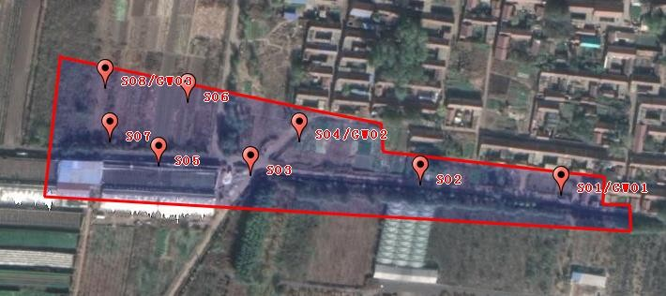图 4.1-1 调查地块土壤、地下水监测点位分布图（比例尺 1:1000）

分析检测方案
1、土壤检测
本次调查地块采集 24 个土壤样品，同时取 3 个平行样品，全部送检，检测因子为GB36600-2018 表1 基本项目、有机农药类。具体检测因子如下表（表5.1-3）所示。
表 5.1-3 土壤检测因子
序号 | 污染物项目 | 检测因子
1 | 重金属和无机物 | 砷、镉、铬（六价）、铜、铅、汞、镍
2 | 挥发性有机物 | 四氯化碳、氯仿、氯甲烷、1,1-二氯乙烷、1,2-二氯乙烷、1,1-二氯乙烯、顺-1,2-二氯乙烯、反-1,2-二氯乙烯、二氯甲烷、 1,2-二氯丙烷、1,1,1,2-四氯乙烷、1,1,2,2-四氯乙烷、四氯乙烯、1,1,1-三氯乙烷、1,1,2-三氯乙烷、三氯乙烯、1,2,3-三氯丙烷、氯乙烯、苯、氯苯、1,2-二氯苯、1,4-二氯苯、乙苯、苯乙烯、甲苯、间二甲苯+对二甲苯、邻二甲苯
3 | 半挥发性有机物 | 硝基苯、苯胺、2-氯酚、苯并[a]蒽、苯并[a]芘、苯并[b]荧蒽、苯并[k]荧蒽、䓛、二苯并[a,h]蒽、茚并[1,2,3-cd]芘、萘
4 | 有机农药类 | P，P'-滴滴滴，P，P'-滴滴伊，P，P'-滴滴涕，O，P'-滴滴涕， α-666，β-666，γ-666。

2、地下水检测
共采集 3 个地下水样品，同时取 1 个平行样品，全部送检，检测因子为GB14848-2017 表 1 常规指标。具体检测因子如下表（表 5.1-4）所示。

表 5.1-4 地下水检测因子

序号 | 污染物项目 | 检测因子
1 | 感官性状及一般化学指标 | 色（铂钴色度单位）、嗅和味、浑浊度/NTU、肉眼可见物、  pH、总硬度（以CaCO3 计）、溶解性总固体、硫酸盐、氯化物、铁、锰、铜、锌、铝、挥发性酚类（以苯酚计）、阴离子表面活性剂、耗氧量（CODmn 法，以 O2 计）、氨氮（以  N 计）、硫化物、钠；
2 | 微生物指标 | 总大肠菌群、菌落总数；
3 | 毒理学指标 | 亚硝酸盐、硝酸盐（以N 计）、氰化物、氟化物、碘化物、汞、砷、硒、镉、铬（六价）、铅、三氯甲烷、四氯化碳、苯、甲苯。

现场采样和实验室分析

现场探测方法和程序
1、采样前准备
现场采样准备的材料和设备包括：手持式 GPS 定位仪、红外电子测距仪、执法记录仪、照相机、GJ200-IS 型钻机、PVC 管、土壤采样管、采样瓶、保温箱、安全帽、一次性手套、防护服等。
2、定位和探测
现场定位采用手持式 GPS，现场测距采用手持式电子测距仪。根据现场踏勘实际情况，对初步采样方案中各采样点位坐标位置进行了调整，采样点位均在计划范围内。

采样方法和程序

土壤采样
1、钻探

（1）本次调查结合地块所在地区的地层条件、钻探作业条件和勘察方案要求选用 GJ200-IS 型钻机进行土壤样品采集，采用直压式钻探法以防止土壤扰动、发热，减少挥发性有机物的挥发损失。GJ200-IS 型钻机配置原状取土器，获取完整的原状土芯。
（2）钻探时，需填写现场钻探、样品筛查与采集记录表。
2、样品采集
（1）在土壤样品采集过程中应尽量减少对样品的扰动，禁止对样品进行均质化处理，不得采集混合样。
（2）当采集用于测定不同类型污染物的土壤样品时，应优先采集用于测定挥发性有机物的土壤样品。
（3）直接从原状取土器中采集土壤样品时，应刮除原状取土器中土芯表面约 2cm 的土壤（直压式取土器除外），在新露出的土芯表面采集样品；如原状取土器中的土芯已经转移至垫层，应尽快采集土芯中的非扰动部分。
（4）在 40mL 土壤样品瓶中预先加入 5mL 或 10mL 甲醇（农药残留分析纯级），以能够使土壤样品全部浸没于甲醇中的用量为准，称重（精确到 0.01g）后带到现场。采集约 5g 土壤样品，立即转移至土壤样品瓶中。土壤样品转移至土壤样品瓶过程中应避免瓶中的甲醇溅出，转至土壤样品瓶后应快速清除掉瓶口螺旋纹处黏附的土壤，拧紧瓶盖，清除土壤样品瓶外表面上黏附的土壤。
（5）用 60mL 土壤样品瓶（或大于 60mL 其他规格的样品瓶）另外采集一份土壤样品，用于测定土壤中干物质的含量。
（6）样品采集需填写现场钻探、样品筛查与采集记录表。
3、样品保存
装有土壤样品的样品瓶均应单独密封在自封袋中，避免交叉污染。
土壤监测点位样品采集情况如下表（表 4.2-1）所示。
表 4.2-1 土壤样品采集情况

点位编号 | 坐标 |  | 钻探深度 | 样品数量 | 样品编号 | 采样间隔 | 土层性质
S01 | 117°59′52.8″ | 36°45′24.7″ | 11.4m | 4 | S01-1 | 0.2m | 素填土
 |  |  |  |  | S01-2 | 1m | 素填土
 |  |  |  |  | S01-3 | 2m | 粉质粘土
 |  |  |  |  | S01-3  （平行样） | 2m | 粉质粘土
S02 | 117°59′49.9″ | 36°45′24.9″ | 2m | 4 | S02-1 | 0.2m | 素填土
 |  |  |  |  | S02-2 | 1m | 粉质粘土
 |  |  |  |  | S02-2  （平行样） | 1m | 粉质粘土
 |  |  |  |  | S02-3 | 2m | 粉质粘土
S03 | 117°59′46.4″ | 36°45′25.1″ | 2m | 3 | S03-1 | 0.2m | 素填土
 |  |  |  |  | S03-2 | 1m | 粉质粘土
 |  |  |  |  | S03-3 | 2m | 粉质粘土
S04 | 117°59′47.4″ | 36°45′25.8″ | 10.3m | 3 | S04-1 | 0.2m | 素填土
 |  |  |  |  | S04-2 | 1m | 粉质粘土
 |  |  |  |  | S04-3 | 2m | 粉质粘土
S05 | 117°59′44.5″ | 36°45′25.3″ | 2m | 3 | S05-1 | 0.2m | 素填土
 |  |  |  |  | S05-2 | 1m | 粉质粘土
 |  |  |  |  | S05-3 | 2m | 粉质粘土
S06 | 117°59′45.1″ | 36°45′26.6″ | 2m | 3 | S06-1 | 0.2m | 素填土
 |  |  |  |  | S06-2 | 1m | 粉质粘土
 |  |  |  |  | S06-3 | 2m | 粉质粘土
S07 | 117°59′43.5″ | 36°45′25.8″ | 2m | 3 | S07-1 | 0.2m | 素填土
 |  |  |  |  | S07-2 | 1m | 粉质粘土
 |  |  |  |  | S07-3 | 2m | 粉质粘土
S08 | 117°59′43.4″ | 36°45′26.9″ | 10m | 4 | S08-1 | 0.2m | 素填土
 |  |  |  |  | S08-1  （平行样） | 0.2m | 素填土
 |  |  |  |  | S08-2 | 1m | 粉质粘土
 |  |  |  |  | S08-3 | 2m | 粉质粘土

地下水采样
1、监测井建设
（1）本次调查根据地块水文地质水文条件选择 GJ200-IS 型钻机进行监测井建设，监测井井管材质选择有一定强度、耐腐蚀、对地下水无污染的材质。
（2）井管内径以能满足洗井和取水要求的口径为准，一般为 5~10cm。
（3）监测井井管的深度、筛管的长度和位置应根据地块所在区域地下水水位历史变化情况、含水层厚度以及监测目的等进行调整。对于非承压水监测井，井管底部不得穿透潜水含水层下的隔水层底板；对于承压水监测井，应分层止水。
（4）监测井建设完成后，至少稳定 8h 后开始成井洗井。
（5）采用成井洗井设备，通过超量抽水、汲取等方式进行洗井，不得采用反冲、气洗方式。至少洗出 3 倍井体积的水量。
（6）使用便携式水质测定仪对出水进行测定，当浊度小于或等于 10NTU 时，可结束洗井；当浊度大于 10NTU 时，应每间隔约 1 倍井体积的洗净水量后对出水进行测定，结束洗井应同时满足以下条件：
浊度连续三次测定的变化在 10%以内；电导率连续三次测定的变化在 10%以内；
pH 连续三次测定的变化在±0.1 以内。
（7）成井洗井结束后，监测井至少稳定 24h 后开始采集地下水样品。
（8）按要求填写地下水监测井现场钻探记录表。
2、样品采集
应根据水文地质条件、井管尺寸、现场采样条件等，选择低速采样、贝勒管采样或低渗透性含水层采样等方法进行地下水中挥发性有机物采样。
3、样品保存
装有地下水样品的样品瓶，均应单独密封在自封袋中，避免交叉污染。
地下水监测点位样品采集情况如下表（表 4.2-2）所示。
表 4.2-2 地下水样品采集情况

点位编号 | 坐标 |  | 最大钻探深度 | 初见水位 | 稳定水位 | 样品数量 | 样品编号
 | 纬度 | 经度
GW01  （与 S01 共点位） | 117°59′52.8″ | 36°45′24.7″ | 11.4m | 7.9m | 6.5m | 1 | GW01
GW02  （与 S04 共点位） | 117°59′46.4″ | 36°45′25.1″ | 10.3m | 7.5m | 5.5m | 2 | GW02
GW02
（平行样）
GW03  （与 S08 共点位） | 117°59′43.4″ | 36°45′26.9″ | 10m | 7.8m | 5.5m | 1 | GW03

实验室分析

检测实验室
为确保样品分析结果的准确性，本次地块土壤污染状况调查项目的所有样品检测工作由青岛XXX检测有限公司（有 CMA 认证资质）承担。

检测方法
本次地块调查过程中，所有的样品的污染物参数测试由通过 CMA 认证的检测单位首选国家标准和规范中规定的分析方法，此次分析检测的污染因子主要的检测方法见下表（表 4.2-1、4.2-2）。

表 4.2-1 土壤样品检测方法

序号 | 检测项目 | 分析方法 | 方法来源 | 检出限
1. | 四氯化碳 | 顶空/气相色谱-质谱法 | HJ 642-2013 | 2.1 μg/kg
2. | 三氯甲烷 | 顶空/气相色谱-质谱法 | HJ 642-2013 | 1.5 μg/kg
3. | 氯甲烷 | 顶空/气相色谱-质谱法 | HJ 736-2015 | 3 μg/kg
4. | 1,1-二氯乙烷 | 顶空/气相色谱-质谱法 | HJ 642-2013 | 1.6 μg/kg
5. | 1,2-二氯乙烷 | 顶空/气相色谱-质谱法 | HJ 642-2013 | 1.3 μg/kg
6. | 1,1-二氯乙烯 | 顶空/气相色谱-质谱法 | HJ 642-2013 | 0.8 μg/kg
7. | 顺-1,2-二氯乙烯 | 顶空/气相色谱-质谱法 | HJ 642-2013 | 0.9 μg/kg
8. | 反-1,2-二氯乙烯 | 顶空/气相色谱-质谱法 | HJ 642-2013 | 0.9 μg/kg
9. | 二氯甲烷 | 顶空/气相色谱-质谱法 | HJ 642-2013 | 2.6 μg/kg
10. | 1,2-二氯丙烷 | 顶空/气相色谱-质谱法 | HJ 642-2013 | 1.9 μg/kg
11. | 1,1,1,2-四氯乙烷 | 顶空/气相色谱-质谱法 | HJ 642-2013 | 1.0 μg/kg
12. | 1,1,2,2-四氯乙烷 | 顶空/气相色谱-质谱法 | HJ 642-2013 | 1.0 μg/kg
13. | 四氯乙烯 | 顶空/气相色谱-质谱法 | HJ 642-2013 | 0.8 μg/kg
14. | 1,1,1-三氯乙烷 | 顶空/气相色谱-质谱法 | HJ 642-2013 | 1.1 μg/kg
15. | 1,1,2-三氯乙烷 | 顶空/气相色谱-质谱法 | HJ 642-2013 | 1.4 μg/kg
16. | 三氯乙烯 | 顶空/气相色谱-质谱法 | HJ 642-2013 | 0.9 μg/kg
17. | 1,2,3-三氯丙烷 | 顶空/气相色谱-质谱法 | HJ 642-2013 | 1.0 μg/kg
18. | 氯乙烯 | 顶空/气相色谱-质谱法 | HJ 642-2013 | 1.5 μg/kg
19. | 苯 | 顶空/气相色谱-质谱法 | HJ 642-2013 | 1.6 μg/kg
20. | 氯苯 | 顶空/气相色谱-质谱法 | HJ 642-2013 | 1.1 μg/kg
21. | 1,2-二氯苯 | 顶空/气相色谱-质谱法 | HJ 642-2013 | 1.0 μg/kg
22. | 1,4-二氯苯 | 顶空/气相色谱-质谱法 | HJ 642-2013 | 1.2 μg/kg
23. | 乙苯 | 顶空/气相色谱-质谱法 | HJ 642-2013 | 1.2 μg/kg
24. | 苯乙烯 | 顶空/气相色谱-质谱法 | HJ 642-2013 | 1.6 μg/kg
25. | 甲苯 | 顶空/气相色谱-质谱法 | HJ 642-2013 | 2.0 μg/kg
26. | 间二甲苯+对二甲苯 | 顶空/气相色谱-质谱法 | HJ 642-2013 | 3.6 μg/kg

序号 | 检测项目 | 分析方法 | 方法来源 | 检出限
27. | 邻二甲苯 | 顶空/气相色谱-质谱法 | HJ 642-2013 | 1.3 μg/kg
28. | 硝基苯 | 气相色谱-质谱法 | HJ 834-2017 | 0.09 mg/kg
29. | 苯胺 | 气相色谱-质谱法 | HJ 834-2017 | 0.09 mg/kg
30. | 2-氯酚 | 气相色谱-质谱法 | HJ 834-2017 | 0.06 mg/kg
31. | 苯并[a]蒽 | 气相色谱-质谱法 | HJ 805-2016 | 0.12 mg/kg
32. | 苯并[a]芘 | 气相色谱-质谱法 | HJ 805-2016 | 0.17 mg/kg
33. | 苯并[b]荧蒽 | 气相色谱-质谱法 | HJ 805-2016 | 0.17 mg/kg
34. | 苯并[k]荧蒽 | 气相色谱-质谱法 | HJ 805-2016 | 0.11 mg/kg
35. | 䓛 | 气相色谱-质谱法 | HJ 805-2016 | 0.14 mg/kg
36. | 二苯并[a,h]蒽 | 气相色谱-质谱法 | HJ 805-2016 | 0.13 mg/kg
37. | 茚并[1,2,3-cd]芘 | 气相色谱-质谱法 | HJ 805-2016 | 0.13 mg/kg
38. | 萘 | 气相色谱-质谱法 | HJ 805-2016 | 0.09 mg/kg
39. | pH 值 | 玻璃电极法 | NY/T1121.2-2006 | ——
40. | 砷 | 王水提取-电感耦合等离子体质谱法 | HJ 803-2016 | 0.6 mg/kg
41. | 铅 | 王水提取-电感耦合等离子体质谱法 | HJ 803-2016 | 2 mg/kg
42. | 镉 | 王水提取-电感耦合等离子体质谱法 | HJ 803-2016 | 0.07 mg/kg
43. | 铜 | 王水提取-电感耦合等离子体质谱法 | HJ 803-2016 | 0.5 mg/kg
44. | 汞 | 冷原子吸收分光光度法 | GB/T 17136-1997 | 0.005 mg/kg
45. | 镍 | 王水提取-电感耦合等离子体质谱法 | HJ 803-2016 | 2 mg/kg
46. | P，P'-滴滴滴 | 气相色谱法 | GB/T 14550-2003 | 0.48 ×10-3mg/kg
47. | P，P'-滴滴伊 | 气相色谱法 | GB/T 14550-2003 | 0.17×10-3 mg/kg
48. | P，P'-滴滴涕 | 气相色谱法 | GB/T 14550-2003 | 4.87×10-3 mg/kg
49. | O，P'-滴滴涕 | 气相色谱法 | GB/T 14550-2003 | 1.90×10-3 mg/kg
50. | α-666 | 气相色谱法 | GB/T 14550-2003 | 0.49×10-4 mg/kg
51. | β-666 | 气相色谱法 | GB/T 14550-2003 | 0.74×10-4 mg/kg
52. | γ-666 | 气相色谱法 | GB/T 14550-2003 | 0.80×10-4 mg/kg

序号 | 检测项目 | 分析方法 | 方法来源 | 检出限
53. | δ-666 | 气相色谱法 | GB/T 14550-2003 | 0.18×10-3 mg/kg
54. | 铬（六价）* | 火焰原子吸收分光光度法 | HJ 687-2014 | 2 mg/kg

表 4.2-2 地下水样品检测方法

序号 | 检测项目 | 分析方法 | 方法来源 | 检出限
1. | pH 值（无量纲） | 玻璃电极法 | GB/T 5750.4-2006 | ——
2. | 色 | 稀释倍数法 | GB 11903-1989 | ——
3. | 嗅和味 | 嗅气和尝味法 | GB/T 5750.4-2006 | ——
4. | 浑浊度 | 目视比浊法 | GB/T 13200-1991 | ——
5. | 肉眼可见物 | 直接观察法 | GB/T 5750.4-2006 | ——
6. | 总硬度 | 乙二胺四乙酸二钠滴定法 | GB/T 5750.4-2006 | 1.0 mg/L
7. | 挥发酚 | 4-氨基安替吡啉直接分光光度法 | GB/T 5750.4-2006 | 0.002 mg/L
8. | 氰化物 | 异烟酸-吡唑啉酮分光光度法 | GB/T 5750.5-2006 | 0.002 mg/L
9. | 碘化物 | 硫酸铈催化分光光度法 | GB/T 5750.5-2006 | 1 µg/L
10. | 砷 | 电感耦合等离子体发射光谱法 | GB/T 5750.6-2006 | 0.035 mg/L
11. | 铅 | 电感耦合等离子体发射光谱法 | GB/T 5750.6-2006 | 0.019 mg/L
12. | 硒 | 电感耦合等离子体发射光谱法 | GB/T 5750.6-2006 | 0.02 mg/L
13. | 铝 | 电感耦合等离子体发射光谱法 | GB/T 5750.6-2006 | 0.05 mg/L
14. | 铁 | 电感耦合等离子体发射光谱法 | GB/T 5750.6-2006 | 0.04 mg/L
15. | 铜 | 电感耦合等离子体发射光谱法 | GB/T 5750.6-2006 | 0.0045 mg/L
16. | 锰 | 电感耦合等离子体发射光谱法 | GB/T 5750.6-2006 | 0.009 mg/L
17. | 镉 | 电感耦合等离子体发射光谱法 | GB/T 5750.6-2006 | 0.013 mg/L
18. | 锌 | 电感耦合等离子体发射光谱法 | GB/T 5750.6-2006 | 0.001 mg/L
19. | 镍 | 电感耦合等离子体发射光谱法 | GB/T 5750.6-2006 | 0.006 mg/L
20. | 钠 | 电感耦合等离子体发射光谱法 | GB/T 5750.6-2006 | 0.011 mg/L
21. | 溶解性总固体 | 重量法 | GB/T 5750.4-2006 | ——
22. | 阴离子表面活性剂 | 亚甲基蓝分光光度法 | GB/T 5750.4-2006 | 0.050 mg/L
23. | 耗氧量 | 高锰酸钾滴定法 | GB/T 11892-1989 | 0.05 mg/L

序号 | 检测项目 | 分析方法 | 方法来源 | 检出限
24. | 氨氮 | 纳氏试剂分光光度法 | GB/T 5750.5-2006 | 0.02 mg/L
25. | 硫化物 | N，N-二乙基对苯二胺分光光度法 | GB/T 5750.5-2006 | 0.02 mg/L
26. | 亚硝酸盐 | 重氮偶合分光光度法 | GB/T 5750.5-2006 | 0.001 mg/L
27. | 氟化物 | 离子色谱法 | GB/T 5750.5-2006 | 0.1 mg/L
28. | 氯化物 | 离子色谱法 | GB/T 5750.5-2006 | 0.1 mg/L
29. | 硫酸盐 | 离子色谱法 | GB/T 5750.5-2006 | 0.1 mg/L
30. | 硝酸盐 | 离子色谱法 | GB/T 5750.5-2006 | 0.1 mg/L
31. | 汞 | 冷原子吸收分光光度法 | GB/T 5750.6-2006 | 0.2 mg/L
32. | 铬（六价） | 二苯碳酰二肼分光光度法 | GB/T 5750.6-2006 | 0.004 mg/L
33. | 四氯化碳 | 顶空/气相色谱-质谱法 | HJ 810-2016 | 0.8 µg/L
34. | 氯仿（三氯甲烷） | 顶空/气相色谱-质谱法 | HJ 810-2016 | 1.1 µg/L
35. | 苯 | 顶空/气相色谱-质谱法 | HJ 810-2016 | 0.8 µg/L
36. | 甲苯 | 顶空/气相色谱-质谱法 | HJ 810-2016 | 1.0 µg/L
37. | 总大肠菌群* | GB/T5750.12-2006 生活饮用水  标准检验方法 微生物指标 2.1  多管发酵法 | IE-009 SPX-80 生化培养箱 | 2MPN/100mL
38. | 菌落总数* | GB/T 5750.12-2006 生活饮用水  标准检验方法 微生物指标 1.1  平皿计数法 | IE-009 SPX-80 生化培养箱 | 1CFU/mL

质量保证和质量控制

采样过程质量控制
1、土壤样品采集
（1）为防止采样过程中的交叉污染，钻机采样过程中，对钻探设备或取样装置进行清洗，现场设备、装置清洗的情形如下：在第一个钻孔开钻之前钻探设备的清洗；进行连续多次钻孔时钻探设备的清洗；统一钻机在不同深度采样时，钻探设备、取样装置的清洗；与土壤接触的其他采样工具重复利用时采样工具的清洗。本项目钻探设备或取样装置的清洗选用清水清理。
（2）采样现场质量控制是现场采样和实验室质量控制的重要手段。本项目现场质量控制样品包括样品采集平行样、运输空白样，质控样品的分析数据可从

采样到样品运输、贮存和数据分析等不同阶段反应数据质量。
（3）在采样过程中，同种采样介质，采集大于一个样品采集平行样。样品采集平行样是从相同的点位收集并单独封装和分析的样品。
（4）采集土壤样品用于分析挥发性有机物指标时，每次运输应采集大于一个运输空白样，即从实验室带到采样现场后，又返回实验室的与运输过程有关，并于分析无关的样品，以便了解运输途中是否受到污染和样品是否损失。
（5）现场采样记录、现场检测记录使用表格描述土壤特征、可疑物质或异常现象等，同时保留现场相关影像记录，其内容、页码、编号要齐全便于核查，如有改动注明修改人及时间。
（6）本次调查共采集 27 个土壤样品，3 个密码平行，占采集样品的 11.1%，符合 10%要求，全程序空白 3 个，运输空白 3 个。
2、地下水样品采集
（1）采样过程中采样人员不得有影响采样质量的行为，如使用化妆品，在采样时、样品分装时及样品密封现场吸烟等。汽车停放在监测点（井）下风向
50m 以外处。
（2）每批水样，选择部分监测项目加采现场平行样和现场空白样，与样品一起送实验室分析。
（3）每次测试结束后，除必要的留存样品外，样品容器及时清洗。
（4）同一监测点（井）有两人以上进行采样，注意采样安全，采样过程要相互监护，防止中毒及掉入井中等意外事故的发生。
（5）凡能在现场测定的项目，均在现场测定。包括水位、水量、水温、pH值、电导率、浑浊度、色、臭和味、肉眼可见物等指标，同时还测定气温、描述天气状况和近期降雨情况。
（6）本次调查项目共采集 3 个地下水样品，1 个密码平行样品，占采集样品的 33.3%，1 个运输空白样品。

实验室质量控制
为确保样品分析质量，本项目土壤样品分析单位选取拥有中国计量认证资质证书的实验室。为了保证分析样品的准确性，除了实验室已经过 CMA 认证、仪器按照规定定期校正外，在进行样品分析时还需对各环节进行质量控制，随时检查和发现分析测试数据是否受控（主要通过标准曲线、精密度、准确度等）。本次所有样品采集与检测均委托具有CMA 认证的青岛XXX检测有限公司实验室进行。实验室从接样到出数据报告的整个过程严格执行 CNAL/AC01：2006《监测和校准实验室认可准则》体系和计量认证体系要求。
本次调查共采集 27 个土壤样品，3 个密码平行，占采集样品的 11.1%，符合
10%要求，全程序空白 3 个，运输空白 3 个；共采集 3 个地下水样品，1 个密码平行样品，占采集样品的 33.3%，1 个运输空白样。

第二阶段土壤污染状况调查总结

地块的地质和水文地质条件
根据本次调查地块的水文地质调查资料了解到：场区地下水主要为第四系松散岩类孔隙水。主要赋存于第④层粉土中，局部具有弱承压性。2020 年 5 月份勘察期间属于枯水季节，测得场区初见水位埋深 7.50~7.90 米，绝对标高39.01~39.79 米；地下水混合水位埋深 5.50~6.50 米，绝对标高 40.41~42.08 米，地下水流向为西向东；土层自上之下分别为第①层素填土、第②层粉质粘土、第③层粉质粘土、第④层粉土，其中第②层、第③层粉质粘土最大揭露深度分别为 3.7m、6.3m，土层结构总体不易于污染物的扩散迁移。各土层渗透系数如下表（表 4.3-1）所示。
表 4.3-1 各层渗透系数经验

土层 | 渗透系数值(cm/s)
第①层素填土 | 5×10-5
第②层粉质黏土 | 3×10-6
第③层粉质黏土 | 5×10-6
第④层粉土 | 5×10-5

分析检测结果

选择评价标准
（1）土壤污染风险筛选标准
地块土壤风险评价标准通常依据地块的未来用途来进行筛选，本次调查地块的未来用地规划为二类居住用地（R2）。因此土壤污染风险筛选值选取《土壤环境质量建设用地土壤污染风险管控标准（试行）》（GB36600-2018）第一类用地筛选值标准，评价地块土壤的污染程度，具体执行标准如下表（表 4.3-2）所示。
表 4.2-1 建设用地土壤污染筛选值

单位：mg/kg

 | 序号 |  | 污染物项目 |  | CAS 编号 |  | 筛选值 |  | 管制值
 |  |  |  |  |  |  | 第一类用地 |  | 第一类用地
 | 重金属和无机物
 | 1 |  | 砷 |  | 7440-38-2 |  | 20 |  | 120
 | 2 |  | 镉 |  | 7440-43-9 |  | 20 |  | 47
 | 3 |  | 铬（六价） |  | 18540-29-9 |  | 3.0 |  | 30
4 |  | 铜 |  | 7440-50-8 |  | 2000 |  | 8000
5 |  | 铅 |  | 7439-92-1 |  | 400 |  | 800
6 |  | 汞 |  | 7439-97-6 |  | 8 |  | 33
7 |  | 镍 |  | 7440-02-0 |  | 150 |  | 600
挥发性有机物
8 |  | 四氯化碳 |  | 56-23-5 |  | 0.9 |  | 9
9 |  | 氯仿 |  | 67-66-3 |  | 0.3 |  | 5
10 |  | 氯甲烷 |  | 74-87-3 |  | 12 |  | 21
11 |  | 1,1-二氯乙烷 |  | 75-34-3 |  | 3 |  | 20
12 |  | 1,2-二氯乙烷 |  | 107-06-2 |  | 0.52 |  | 6
13 |  | 1,1-二氯乙烯 |  | 75-35-4 |  | 12 |  | 40
14 |  | 顺-1,2-二氯乙烯 |  | 156-59-2 |  | 66 |  | 200
15 |  | 反-1,2-二氯乙烯 |  | 156-60-5 |  | 10 |  | 31
16 |  | 二氯甲烷 |  | 75-09-2 |  | 94 |  | 300
17 |  | 1,2-二氯丙烷 |  | 78-87-5 |  | 1 |  | 5
18 |  | 1,1,1,2-四氯乙烷 |  | 630-20-6 |  | 2.6 |  | 26
19 |  | 1,1,2,2-四氯乙烷 |  | 79-34-5 |  | 1.6 |  | 14
20 |  | 四氯乙烯 |  | 127-18-4 |  | 11 |  | 34
21 |  | 1,1,1-三氯乙烷 |  | 71-55-6 |  | 701 |  | 840
222 |  | 1,1,2-三氯乙烷 |  | 79-00-5 |  | 0.6 |  | 5
23 |  | 三氯乙烯 |  | 79-01-6 |  | 0.7 |  | 7
24 |  | 1,2,3-三氯丙烷 |  | 96-18-4 |  | 0.05 |  | 0.5
25 |  | 氯乙烯 |  | 75-01-4 |  | 0.12 |  | 1.2
26 |  | 苯 |  | 71-43-2 |  | 1 |  | 10
27 |  | 氯苯 |  | 108-90-7 |  | 68 |  | 200
28 |  | 1,2-二氯苯 |  | 95-50-1 |  | 560 |  | 560
29 |  | 1,4-二氯苯 |  | 106-46-7 |  | 5.6 |  | 56
30 |  | 乙苯 |  | 100-41-4 |  | 7.2 |  | 72
31 |  | 苯乙烯 |  | 100-42-5 |  | 1290 |  | 1290
32 |  | 甲苯 |  | 108-88-3 |  | 1200 |  | 1200
33 |  | 间二甲苯+对二甲苯 |  | 108-38-3  106-42-3 |  | 163 |  | 500
34 |  | 邻二甲苯 |  | 95-47-6 |  | 222 |  | 640
半挥发性有机物
35 |  | 硝基苯 |  | 98-95-3 |  | 34 |  | 190
36 |  | 苯胺 |  | 62-53-3 |  | 92 |  | 211
37 |  | 2-氯酚 |  | 95-57-8 |  | 250 |  | 500
38 |  | 苯并[a]蒽 |  | 56-55-3 |  | 5.5 |  | 55
39 |  | 苯并[a]芘 |  | 50-32-8 |  | 0.55 |  | 5.5
40 |  | 苯并[b]荧蒽 |  | 205-99-2 |  | 5.5 |  | 55
41 |  | 苯并[k]荧蒽 |  | 207-08-9 |  | 55 |  | 550
42 |  | 䓛 |  | 218-01-9 |  | 490 |  | 4900
43 |  | 二苯并[a,h]蒽 |  | 53-70-3 |  | 0.55 |  | 5.5
44 |  | 茚并[1,2,3-cd]芘 |  | 193-39-5 |  | 5.5 |  | 55
45 |  | 萘 |  | 91-20-3 |  | 25 |  | 255
有机农药类
46 |  | P，P'-滴滴滴 |  | 72-54-8 |  | 2.5 |  | 7.1
47 |  | P，P'-滴滴伊 |  | 72-55-9 |  | 2.0 |  | 7.0
48 |  | P，P'-滴滴涕 |  | 50-29-3 |  | 2.0 |  | 6.7
49 |  | O，P'-滴滴涕
50 |  | α-666 |  | 319-84-6 |  | 0.09 |  | 0.3
51 |  | β-666 |  | 319-85-7 |  | 0.32 |  | 0.92
52 |  | γ-666 |  | 58-89-9 |  | 0.62 |  | 1.9
（2）地下水质量标准选取
本次调查地块所在区域地下水环境质量标准执行《地下水环境质量标准》
（GB/T14848-2017）Ⅲ类标准。本次地块初步调查地下水检测因子及其筛选值如下表（表 4.3-3）所示。
表 4.3-3 地下水检测因子及其筛选值

序号 | 指标 | Ⅲ类
感官性状及一般化学指标
1 | 色（铂钴色度单位） | ≤15
2 | 嗅和味 | 无
3 | 浑浊度/NTU | ≤3
4 | 肉眼可见物 | 无
5 | pH | 6.5≤pH≤8.5
6 | 总硬度（以 CaCO₃ 计）/（mg/L) | ≤450
7 | 溶解性总固体/（mg/L) | ≤1000
8 | 硫酸盐/（mg/L) | ≤250
9 | 氯化物/（mg/L) | ≤250
10 | 铁/（mg/L) | ≤0.3
11 | 锰/（mg/L) | ≤0.10
12 | 铜/（mg/L) | ≤1.00
13 | 锌/（mg/L) | ≤1.00
14 | 铝/（mg/L) | ≤0.20
15 | 挥发性酚类（以苯酚计）/（mg/L) | ≤0.002
16 | 阴离子表面活性剂/（mg/L) | ≤0.3
17 | 耗氧量（CODMn 法，以O₂ 计） | ≤3.0
18 | 氨氮（以N 计）/（mg/L） | ≤0.50
19 | 硫化物/（mg/L） | ≤0.02
20 | 钠/（mg/L） | ≤200
微生物指标
21 | 总大肠菌群/（MPNh/100mL 或CFU0/100mL） | ≤3.0
22 | 菌落总数（CPU/mL） | ≤100
毒理学指标
23 | 亚硝酸盐（以N 计）/（mg/L） | ≤1.00
24 | 硝酸盐（以N 计）/（mg/L） | ≤20.0
25 | 氰化物/（mg/L） | ≤0.05
26 | 氟化物/（mg/L） | ≤1.0
27 | 碘化物/（mg/L） | ≤0.08
28 | 汞/（mg/L） | ≤0.001
29 | 砷/（mg/L） | ≤0.01
30 | 硒/（mg/L） | ≤0.01
31 | 镉/（mg/L） | ≤0.005
32 | 铬（六价）/（mg/L） | ≤0.05
33 | 铅/（mg/L） | ≤0.01
34 | 三氯甲烷/（μg/L） | ≤60
35 | 四氯化碳/（μg/L） | ≤2.0
36 | 苯/（μg/L） | ≤10.0
37 | 甲苯/（μg/L） | ≤700

土壤样品检测结果分析
根据青岛XXX检测有限公司检测报告分析，地块内均匀布设的 8 个土壤采样点位共计 24 个土壤样品中，重金属镉、铜、铅、镍、汞检出，非金属砷检出，但检出值满足《土壤环境质量标准 建设用地土壤污染风险管控标准（试行）》
（GB36600-2018）第一类用地筛选值标准，同时存在表层检出值比深层检出值相对较高的特点。
1、重金属和无机物
本次调查共布设 8 个土壤监测点位。其中，浮山驿耕地（水浇地）布设 6个土壤检测点位，交通运输用地（农村道路）布设 2 个土壤检测点位。土壤钻探深度为 2m，每个点位采集 3 个土壤样品，确保每个不同性质的土层至少采集 1个土壤样品，共采集土壤样品 24 个，同时采集 3 个平行样。
重金属为本次调查地块的关注污染物。在受检样品中重金属镉、铜、铅、镍、汞均检出，非金属元素砷检出，但检出值均满足第一类用地筛选值标准；且存在表层检出值比深层检出值相对较高的特点。
土壤中普遍含有镉、铜、铅、汞、镍、砷，且重金属一般富集于表层土，不易向下迁移，因此本次调查地块重金属镉、铜、铅、汞、镍、砷检出属正常情况。
2、挥发性有机物
挥发性有机物为本次调查地块的关注污染物。受检样品中各项挥发性有机物均未检出。
3、半挥发性有机物
受检样品中各项半挥发性有机物均未检出。
4、有机农药类
有机农药类为本次调查地块的关注污染物。受检样品中各项有机农药类均未检出。
各点位检测结果见表 4.3-4，特征统计见表 4.3-5。
表 4.3-4 土壤样品检测结果

序号

检测因子
检测结果浓度范围
筛选值
S01
S02
S03
S04
S05
S06
S07
S08

1.
砷（mg/kg
）
11.0~13.
6

9.2~10.2

5.8~12.7

9.1~10.3

9.4~11.2

9.7~12.9

6.8~8.6

8.4~10.1

20

2.
镉（mg/kg
）
0.11~0.1
5

0.09~0.1

0.12

0.10~0.12

0.111~0.13

0.10~0.14

0,09~0.18

0.09~0.11

20

3.
铜（mg/kg
）
20.5~22.
8
18.8~21.
9
22.9~25.
9

19.7~22.0

21.6~24.2

20.1~27.5

16.0~22.3

19.3~23.6

2000
4.
铅（mg/kg
） 18~20
19~22
17~22
18~21
21~24
21~29
17~28
19~22
400

5.
汞（mg/kg
）
0.019~0.
020
0.008~0.
027
0.020~0.
022

0.008~0.024

0.006~0.011

0.011~0.031
0.005~0.04
5

0~0.012

8
6.
镍（mg/kg
） 28~31
25~30
30~35
27~30
30~33
26~38
23~28
25~32
150
其他因子均未检出。
图 4.3-5 土壤含量特征统计

序号 | 检测因子 | 评价标准 | 检出情况
 |  | 筛选值 | 送检数 | 检出率 | 超标率 | 检出范围
1 | 砷（mg/kg） | 20 | 24 | 100% | 0 | 3.5~9.9
2 | 镉（mg/kg） | 20 | 24 | 50% | 0 | 0~0.17
3 | 铜（mg/kg） | 2000 | 24 | 100% | 0 | 16.7~38.5
4 | 铅（mg/kg） | 400 | 24 | 100% | 0 | 8~26
5 | 汞（mg/kg） | 8 | 24 | 91.67% | 0 | 0.004~0.062
6 | 镍（mg/kg） | 150 | 24 | 100% | 0 | 19~35
其他因子均未检出。

地下水样品检测结果分析
根据青岛XXX检测有限公司检测报告分析：
GW01 的总硬度、溶解性总固体、硫酸盐、氯化物、硝酸盐、氨氮、锰、钠检出值分别超过《地下水质量标准》（GB/T14848-2017）Ⅲ类标准3.58倍、4.37倍、5.28倍、1.25倍、1.73倍、2.14倍、1.14倍 ；GW02 的总硬度、溶解性总固体、硫酸盐、氯化物、氨氮、钠检出值分别超过《地下水质量标准》（GB/T14848-2017）Ⅲ类标准 3.42倍、 3.43倍、4.32倍、1.53倍、1.48倍、2.05倍；GW03 的总硬度、溶解性总固体、硫酸盐、氯化物、氨氮、锰、钠检出值分别超过《地下水质量标准》（GB/T14848-2017）Ⅲ类标准3.20倍、3.38倍、4.20倍、1.56倍、1.10倍、2.12倍、1.90 倍。GW01、GW02、GW03 其他检测因子均满足《地下水质量标准》（GB/T14848-2017）Ⅲ类标准。
根据《淄博市地下水环境变化研究》（孙静 山东大学 2016 年）、《淄川煤矿矿坑排水对水质特征影响与串层污染防治研究》（王军涛 山东建筑大学
2012 年）等相关文献了解到：调查地块紧邻淄川区，淄川区煤矿资源丰富，是淄博市主要产煤区之一，经过长期大规模开采，淄川区煤矿进入衰老去，煤矿停产闭坑后，停止抽排地下水，矿坑水位上涨，改变了地下水动力场，对地下水水化学场产生影响，引起地下水水质恶化，地下水水质污染以硫酸盐、总硬度、矿化度为主，孝妇河沿岸污染程度一般为重污染和严重污染，主要污染物为硫酸盐、总硬度、TDS等。调查地块地下水为自南向北，受淄川区影响，矿山排水导致以孝妇河为主的地表水污染严重，地表污水下渗和引污灌溉导致地下水质量下降，导致总硬度、硫酸盐升高。
因此，本次调查地块出现地下水样品中总硬度、溶解性总固体、硫酸盐、硝酸盐、氯化物等检测因子轻微超标现象，与区域水文条件相关。
地下水样品检测结果如下表（表 4.3-6）所示。
表 4.3-6 地下水样品检测结果
序号 | 检测项目 | 检测结果 |  |  | 地下水质量指标 Ⅲ类标准
 |  | GW01 | GW02 | GW03
1. | 色（铂钴色度单位） | 5 | 5 | 5 | 15
2. | 浑浊度/NTU | 1 | 1 | 1 | 3
3. | pH | 7.18 | 7.08 | 7.07 | 6.5~8.5
4. | 总硬度（以 CaCO3 计）/（mg/L) | 1.61×10³ | 1.54×10³ | 1.44×10³ | 450
5. | 溶解性总固体/（mg/L) | 4.37×10³ | 3.43×10³ | 3.38×10³ | 1000
6. | 硫酸盐/（mg/L) | 1.32×10³ | 1.08×10³ | 1.05×10³ | 250
7. | 氯化物/（mg/L) | 312 | 383 | 391 | 250
8. | 锰/（mg/L) | 0.214 | 0.060 | 0.212 | 0.10
9. | 锌/（mg/L) | 未检出 | 0.008 | 0.009 | 1.00
10. | 耗氧量（CODMn 法，以O2 计） | 1.9 | 1.8 | 1.7 | 3.0
11. | 氨氮（以N 计）/（mg/L） | 0.16 | 0.74 | 0.55 | 0.50
12. | 钠/（mg/L） | 227 | 409 | 380 | 200
13. | 菌落总数（CPU/mL） | 87 CFU/ml | 84 CFU/ml | 94 CFU/ml | 100
14. | 亚硝酸盐（以N 计）/（mg/L） | 0.331 | 0.356 | 0.659 | 1.00
15. | 硝酸盐（以 N 计）/（mg/L） | 34.6 | 12.7 | 11.2 | 20.0
16. | 氟化物/（mg/L） | 0.3 | 0.4 | 0.4 | 1.0
其他因子均未检出。

质控数据分析
1、现场平行样质控结果
本次调查共采集 27 个土壤样品，3 个密码平行；共采集 3 个地下水样品，1个密码平行样品。现场平行样检测结果相对偏差均满足要求。现场平行样检测结果如下表（表 4.3-7）所示。

表 4.3-7（1） 土壤现场平行样检测结果

检测因子 | S01-3 |  |  | S02-2 |  |  | S08-1 |  |  | 相对偏差要求 | 评价
 | 样品结果 | 平行样结果 | 相对偏差（%） | 样品结果 | 平行样结果 | 相对偏差（%） | 样品结果 | 平行样结果 | 相对偏差（%）
砷（mg/kg） | 9.3 | 8.6 | 0.02 | 8.5 | 8.5 | 0.0 | 6.2 | 5.8 | 3.3 | ≤20 | 合格
镉（mg/kg） | 0.07 | 0.07 | 3.9 | 未检出 | 未检出 | - | 未检出 | 未检出 | - | ≤30 | 合格
铜（mg/kg） | 22.7 | 20 | 0.0 | 19.5 | 22.0 | 6.0 | 22.9 | 16.8 | 15.4 | ≤20 | 合格
铅（mg/kg） | 18 | 17 | 6.3 | 17 | 19 | 5.6 | 16 | 15 | 3.2 | ≤25 | 合格
汞（mg/kg） | 0.013 | 0.014 | 2.9 | 0.014 | 0.016 | 6.7 | 0.015 | 0.012 | 11.1 | ≤35 | 合格
镍（mg/kg） | 29 | 28 | 3.7 | 28 | 30 | 3.4 | 23 | 22 | 2.2 | ≤30 | 合格
其他因子均未检出 |  |  |  |  |  |  |  |  |  |  | 合格
表 4.3-7（2） 地下水现场平行样检测结果

检测因子 | GW02 |  |  | 相对偏  ）差要求 | 评价 | 检测因子 | GW02 |  |  | 相对偏  ）差要求 | 评价
 | 样品结果 | 平行样结果 | 相对偏差（% |  |  |  | 样品结果 | 平行样结果 | 相对偏差（%
色（铂钴色度单位 | ） 5 度 | 5 度 | - | -- | - | 硝酸盐/（mg/L) | 32.2 | 32.9 | 3.2 | ≤15 | 合格
浑浊度/NTU | 1 度 | 1 度 | - | - | 合格 | 亚硝酸盐/（mg/L) | 0.309 | 0.327 | 2.8 | ≤15 | 合格
pH | 7.12 | 7.10 | 0.02 | di≤0.05 | 合格 | 锰/（mg/L) | 0.757 | 0.711 | 3.1 | ≤15 | 合格
总硬度（以 CaCO3  计）/（mg/L) | 2.11*103 | 2.06*103 | 1.2 | ≤8 | 合格 | 耗氧量（CODMn法，以 O2 计） | 1.5 | 1.6 | 3.2 | ≤20 | 合格
溶解性总固体/  （mg/L) | 4.52*103 | 4.48*103 | 0.4 | ≤10 | 合格 | 氨氮（以N 计）/  （mg/L） | 0.13 | 0.13 | 0 | ≤15 | 合格
硫酸盐/（mg/L) | 1.29*103 | 1.29*103 | 0 | ≤15 | 合格 | 钠/（mg/L） | 214 | 208 | 1.4 | ≤20 | 合格
氯化物/（mg/L) | 283 | 302 | 7.7 | ≤8 | 合格 | 菌落总数（CUF/ml | ） 92 | 97 | 2.6 | - | 合格
氰化物/（mg/L) | 0.3 | 0.3 | 0 | ≤8 | 合格
其他因子均未检出 |  |  |  |  |  |  |  |  |  |  | 合格

74

2、空白实验
本项目实验过程中，以空白样品来反映实验室的基本状况和分析人员的技术水平，如纯水质量、试剂纯度、试剂配置质量、玻璃器皿洁净度、仪器的灵敏度及精密度、仪器的使用和操作、实验室内的洁净状况以及分析人员的操作水平和经验等。在正常情况下，实验室内的空白值在很小的范围内波动符合质控标准，且空白样中的目标物定量检出不能超过方法检出限，如出现异常，则需停止整个分析流程，并查找实验流程中可能带来污染的原因。
本次调查土壤样品共设置全程序空白 3 个，运输空白 3 个，空白结果均为未检出；地下水样品设置 1 个运输空白样品，空白结果均为未检出。检测数据符合要求，本次样品检测的数据准确可靠，用于本次地块是有效的。
3、实验室平行双样
实验室样品平行样：土壤样品实验室设置平行样品，本次调查共采集土壤样品 27 个，设置 10 个实验室样品平行样，符合质量控制程序要求。地下水样品实验室设置平行样品，本次调查共采集地下水样品 3 个，设置 1 个地下水实验室样品平行样，符合质量控制程序要求。实验室平行双样检测结果如下表（表 4.3-8）所示。
表 4.3-8（1） 土壤样品实验室平行双样检测结果

检测因子 | S01-1
 | 测定值 1 | 测定值 2 | 相对偏差（%） | 相对偏差要求（%） | 评价
汞（mg/kg） | 0.048 | 0.046 | 2.1 | ≤35 | 合格
砷（mg/kg） | 8.199 | 7.492 | 4.5 | ≤30 | 合格
铜（mg/kg） | 38.441 | 38.485 | 0.1 | ≤20 | 合格
镉（mg/kg） | 0.180 | 0.167 | 3.7 | ≤35 | 合格
铅（mg/kg） | 25.906 | 25.655 | 0.5 | ≤25 | 合格
镍（mg/kg） | 22.496 | 21.663 | 1.9 | ≤20 | 合格
其他因子均未检出 |  |  |  |  | 合格
检测因子 | S02-1
 | 测定值 1 | 测定值 2 | 相对偏差（%） | 相对偏差要求（%） | 评价
汞（mg/kg） | 0.045 | 0.043 | 2.3 | ≤35 | 合格
砷（mg/kg） | 8.442 | 8.359 | 0.5 | ≤30 | 合格
铜（mg/kg） | 19.163 | 20.954 | 4.5 | ≤20 | 合格
镉（mg/kg） | 0.084 | 0.085 | 0.6 | ≤35 | 合格
铅（mg/kg） | 19.137 | 20.305 | 3.0 | ≤25 | 合格
镍（mg/kg） | 24.298 | 25.810 | 3.0 | ≤20 | 合格
其他因子均未检出 |  |  |  |  | 合格

检测因子 | S02-2
 | 测定值 1 | 测定值 2 | 相对偏差（%） | 相对偏差要求（%） | 评价
所有检测因子均未检出 |  |  |  |  | 合格
检测因子 | S03-2
 | 测定值 1 | 测定值 2 | 相对偏差（%） | 相对偏差要求（%） | 评价
所有检测因子均未检出 |  |  |  |  | 合格
检测因子 | S03-3
 | 测定值 1 | 测定值 2 | 相对偏差（%） | 相对偏差要求（%） | 评价
所有检测因子均未检出 |  |  |  |  | 合格
检测因子 | S05-1
 | 测定值 1 | 测定值 2 | 相对偏差（%） | 相对偏差要求（%） | 评价
所有检测因子均未检出 |  |  |  |  | 合格
检测因子 | S05-2
 | 测定值 1 | 测定值 2 | 相对偏差（%） | 相对偏差要求（%） | 评价
所有检测因子均未检出 |  |  |  |  | 合格
检测因子 | S06-1
 | 测定值 1 | 测定值 2 | 相对偏差（%） | 相对偏差要求（%） | 评价
砷（mg/kg） | 6.799 | 6.769 | 0.2 | ≤30 | 合格
铜（mg/kg） | 20.935 | 20.017 | 2.2 | ≤20 | 合格
镉（mg/kg） | 0.143 | 0.145 | 0.7 | ≤35 | 合格
铅（mg/kg） | 23.092 | 22.926 | 0.4 | ≤25 | 合格
镍（mg/kg） | 20.305 | 19.841 | 1.2 | ≤20 | 合格
检测因子 | S07-1
 | 测定值 1 | 测定值 2 | 相对偏差（%） | 相对偏差要求（%） | 评价
所有检测因子均未检出 |  |  |  |  | 合格
检测因子 | S08-2
 | 测定值 1 | 测定值 2 | 相对偏差（%） | 相对偏差要求（%） | 评价
所有检测因子均未检出 |  |  |  |  | 合格

表 4.3-8（2） 地下水样品实验室平行双样检测结果

检测因子 | S06-1
 | 测定值 1 | 测定值 2 | 相对偏差（%） | 相对偏差要求（%） | 评价
pH 无量纲 | 7.37 | 7.35 | 0.02 | di≤0.05 | 合格
总硬度（mg/L） | 1448 | 1437 | 0.4 | ≤8 | 合格
溶解性总固体（mg/L） | 3360 | 3350 | 0.1 | ≤10 | 合格
硫酸盐（mg/L） | 9.4352 | 9.2614 | 1.2 | ≤15 | 合格
氯化物（mg/L） | 30.8405 | 30.7314 | 0.9 | ≤8 | 合格
氟化物（mg/L） | 0.4628 | 0.4954 | 0.2 | ≤8 | 合格
硝酸盐（mg/L） | 4.1831 | 4.3349 | 3.4 | ≤15 | 合格
氨氮（mg/L） | 0.19 | 0.19 | 0.0 | ≤15 | 合格
亚硝酸盐（mg/L） | 0.432 | 0.439 | 0.8 | ≤15 | 合格

耗氧量（mg/L） | 1.73 | 1.65 | 2.4 | ≤20 | 合格
锰（mg/L） | 0.0674 | 0.0688 | 1.0 | ≤15 | 合格
锌（mg/L） | 0.0310 | 0.0341 | 4.8 | ≤20 | 合格
钠（mg/L） | 5.043 | 5.053 | 0.1 | ≤20 | 合格
4、样品加标回收率实验
（1）实验室样品加标样：本项目样品检测中带测样品加标样，本次调查共采集 27 个土壤样品，其中 3 个土壤样品加标样检测重金属，3 个土壤样品加标样检测挥发性有机物；地下水样品加标实验设置 1 个地下水样品加标样，检测重金属、挥发性有机物。土壤和地下水样品加标回收样数量均不低于送检样品的 20%，符合质量控制程序要求。
（2）本次调查项目中，土壤重金属标准样品回收率范围为 74%~97%，方法要求 70%~125%，满足要求；土壤挥发性有机物标准样品回收率范围为 81~100%，方法要求 80%~120%，满足要求；土壤挥发性卤代烃标准样品回收率范围为 88%，方法要求 70%~130% ，满足要求；地下水重金属标准样品回收率范围为
89%~104%，方法要求 70%~120%，满足要求；地下水挥发性有机物标准样品回收率范围为 92%~95%，方法要求 70%~130%，满足要求.
本次调查共采集 27 个土壤样品，3 个密码平行，占采集样品的 11.1%，符合 10%要求，全程序空白 3 个，运输空白 3 个，空白结果均为未检出；共采集
3 个地下水样品，1 个密码平行样品，占采集样品的 33.3%，1 个运输空白样品，空白结果均为未检出。根据数据分析检测数据结果均符合要求，本次样品检测的数据准确可靠，用于本次地块是有效的。质量控制分析情况如下表（表 4.3-9）所示。
表 4.3-9 质量控制情况
样品类型 | 样品数量 | 全程序空白样 | 现场密码平行样 | 室内平行样 | 样品加标样 | 是否满足要求
土壤 | 27 | 3 | 3 | 0 |  | 满足
地下水 | 3 | 0 | 1 | 0 |  | 满足

4.3.3 结果分析和评价
根据第二阶段初步采样分析，确定地块内的地质水文状况，并根据实验室检测数据对地块内土壤和地下水环境进行分析。
青岛XXX检测有限公司此次检测符合实验室质控要求，所有检测数据用于本次地块是有效的。根据检测报告分析，地块内土壤样品各项检测指标均符合建设用地第一类用地筛选值标准，且与对照监测点检出值范围基本一致；地块内地下水样品存在总硬度、溶解性总固体、硫酸盐、氯化物、硝酸盐、钠检出值超过
《地下水质量标准》（GB/T14848-2017）Ⅲ类标准的现象，这与地块所在区域地下水环境质量状况相关。
综上，本次调查地块不需要进行土壤污染状况详细调查。

结论和建议

结论
本次调查地块为淄博市张店区浮山驿370303104202JA00015地块，位于淄博市张店区南京路以西 280m、华福大道以南 460m 处，占地面积 17364 ㎡（26.0459 亩），地块中心坐标为 E117.996108244，N36.757230017。地块四至范围分别为：东侧紧邻浮山驿村，西侧紧邻浮山驿耕地，南侧紧邻浮山驿耕地，北侧紧邻浮山驿耕地。因调查地块土地利用性质变更为二类居住用地（R2），因此淄博市张店区傅家镇浮山驿村村民委员会委托山东XX检测技术服务有限公司对该地块进行土壤污染状况调查。调查人员经资料收集、现场踏勘、人员访谈及初步采样分析得到以下结论，同时为地块的利用规划提出以下建议：
（1）本次调查地块按功能分区划分为两部分，一为浮山驿耕地（水浇地），占地面积 16698 m²（25.0469 亩），二为交通运输用地（农村道路），占地面积
666 m²（0.9990 亩）。自上世纪至 2017 年，浮山驿耕地（水浇地）历史上从事小麦、玉米等基础农作物种植活动，2017~至今浮山驿耕地（水浇地）荒废，长有杂草，交通运输用地（农村道路）为农村道路，日常通行车辆。本次调查地块历史上不涉及工矿用途、规模化养殖、有毒有害物质储存与运输；地块不涉及环境污染事故、危险废物堆放、固废堆放与倾倒、固废填埋等；历史上不涉及工业废水污染；地块无历史监测数据；地块周边不存在污染源或化工企业，历史上不存在其它可能造成土壤污染的情形；地块土壤或地下水不存在被污染迹象。根据
《淄博市张店区傅家镇镇区控制性详细规划》（2020 年），本次调查地块未来用地规划为二类居住用地（R2）。
（2）通过资料收集、现场踏勘和人员访谈，对调查地块历史资料及现状调查和周边污染源分析，初步确定该地块存在土壤和地下水污染的可能性，地块关注污染物为重金属、有机农药类、VOCs。

（3）本次调查在地块内均匀布设 8 个土壤监测点位，每个点位采集 3 个不
同性质土层的样品，共采集 24 个土壤样品（同时采集 3 个平行样），检测因子为 GB 36600-2018 基本项目 45 项、有机农药类；在地块内布设 3 个地下水监测井（地下水流向的上游、中游、下游各 1 个），同时采集 1 个平行样，检测因子为 GB 14848-2017 常规指标 37 项。
（4）初步采样分析结果显示：地块内均匀布设的 8 个土壤采样点位共计 24个土壤样品中，重金属镉、铜、铅、镍、汞检出，非金属砷检出，但满足《土壤环境质量标准 建设用地土壤污染风险管控标准（试行）》（GB36600-2018）第一类用地筛选值标准，同时存在表层检出值比深层检出值相对较高的特点；其他检测因子均未检出。地块内地下水采样点位中，GW01 的总硬度、溶解性总固体、硫酸盐、氯化物、硝酸盐、氨氮、锰、钠检出值分别超过《地下水质量标准》（GB/T14848-2017）Ⅲ类标准3.58倍、4.37倍、5.28倍、1.25倍、1.73倍、2.14倍、1.14倍 ；GW02 的总硬度、溶解性总固体、硫酸盐、氯化物、氨氮、钠检出值分别超过《地下水质量标准》（GB/T14848-2017）Ⅲ类标准 3.42倍、 3.43倍、4.32倍、1.53倍、1.48倍、2.05倍；GW03 的总硬度、溶解性总固体、硫酸盐、氯化物、氨氮、锰、钠检出值分别超过《地下水质量标准》（GB/T14848-2017）Ⅲ类标准3.20倍、3.38倍、4.20倍、1.56倍、1.10倍、2.12倍、1.90 倍；这与本次调查地块区域地下水背景值相关。GW01、GW02、GW03 其他检测因子均满足《地下水质量标准》（GB/T14848-2017）Ⅲ类标准。
（5）根据本次地块土壤污染状况调查结果，淄博市张店区浮山驿村370303104202JA00015地块不是污染地块，不需要进行详细采样调查，该地块后续可以按照规划开发；由于地下水部分指标超过《地下水质量标准》（GB/T14848-2017）Ⅲ类标准，建议地下水不作为饮用水进行开发。。

不确定性分析
本报告根据第一阶段土壤污染状况调查、初步采样分析结果，以科学理论为依据，根据目前所掌握的调查资料进行判别和分析，并结合项目成本、地块条件、历史资料等多种因素，对地块利用提出以下建议：
（1）本次调查地块土地利用规划为二类居住用地（R2），若土地利用规划修改，应重新确定筛选值，并对检测结果重新评价。
（2）本次调查所得到的数据是根据有限数量的采样点所获得，尽可能客观的反应地块污染物分布情况，但受采样点数量、地块原貌改变、采样位置与深度等因素限制，所获得的污染物空间分布和实际情况会有所偏差。此次调查建立在尊重客观的基础上，进行规范布点采样，根据检测结果进行合理推断和科学解释。调查中检测因子满足环境质量标准限值要求，是在项目工作内容局限的考量范围内所得出的调查结果。
（3）本报告所得出的结论是基于该地块现有条件和现有评估依据，评估依据的变更会带来本报告结论的不确定性，且由于地下环境状况评估特有的不确定性，存在可能影响调查结果的已改变的或不可预计的地下状况。
（4）调查组尽全力获取编制报告所需的相关数据信息；本报告根据报告准备期间所获得的最新信息资料撰写，但由于项目时间及资料信息本身的时效性等原因，调查组不能确保本报告内容在未来长时间内的有效性。
（5）调查报告仅作为本次调查地块初步调查的依据。报告中所有测试指标仅适用于本次调查地块，调查组不为委托方基于其他目的使用本报告承担责任，也不为任何第三方基于本报告的部分或全部内容所做决策带来的后果承担责任。

